Equilibre acido-basique
Régulation et explorations

Objectifs :

1. Définir le pH sanguin.
2. Citer les sources d’ions H⁺ d’origine métabolique.
3. Décrire les troubles de l’équilibre acido-basique et leurs corrections.
4. Expliquer le rôle du poumon dans la régulation du pH sanguin.
5. Décrire le rôle du rein dans la régulation du pH sanguin.

I- Introduction :
Les processus métaboliques, les structures quaternaires, les liaisons inter moléculaires, les perméabilités membranaires, tout ce qui constitue l’être vivant est extrêmement sensible à la moindre variation de pH. Ceci explique l’importance vitale d’une régulation étroite du pH : entre 7,38 et 7,42 pour le pH plasmatique, autour de 7 pour le pH intracellulaire (variable selon les cellules et dans les différents organites d’une même cellule).

Bien que l’organisme soit soumis à plusieurs agressions acido-basiques, il parvient à préserver constante la valeur de son pH. L’organisme maintient l’équilibre acido-basique grâce à l’intervention dans des délais variables de trois mécanismes de défense: un système tampon complexe et deux organes : le poumon et le rein.
Le pH intracellulaire n’est pas directement accessible, mais la connaissance du pH sanguin, facile, constitue un bon reflet de l’état du pH intracellulaire.
L’exploration d’un déséquilibre acido-basique repose sur une démarche logique. Les bases restent la clinique, la connaissance des définitions fondamentales, l’étude de la gazométrie et de tous les paramètres biologiques satellites.

II- Rappels :

A- Notions d'acides et de bases :
1- Définitions :
Un acide (AH) est un donneur de protons (H+) :
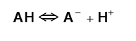 (1)

Une base (B⁻) est un accepteur d'H⁺ (ou un donneur d’OH⁻ ce qui est équivalent) :

Les formes acides et basiques d'un même corps sont en équilibre dans des proportions caractérisées par la constante d'équilibre Ka de la réaction chimique suivante : (A- est la forme basique correspondante à l'acide AH)
$K_{a}=\frac{\left[H^{+}\right]×\left[A^{−}\right]}{\left[\text{AH}\right]}$ (2)
L'acidité se mesure par le pH en rapport avec la concentration d'H+ libres dans le milieu.
Cette concentration est très faible dans la plupart des milieux biologiques, de l'ordre de 10⁻⁷ à 10⁻⁸ mmol/l.
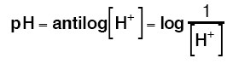
Le pH est donc à 7 quand [H+] = 10⁻⁷.
Attention, il varie en sens inverse de la concentration d'H⁺ : il augmente quand elle diminue (à 8 pour 10⁻⁸) et diminue quand elle augmente (à 6 pour 10⁻⁶). Le pH diminue donc en cas d'acidose et augmente en cas d'alcalose.
Il est possible d'exprimer l'acidité d'un milieu non plus par le pH mais par la concentration réelle en ions hydrogènes.
Le tableau suivant donne la relation pH/concentration d'hydrogène en mmol/l :

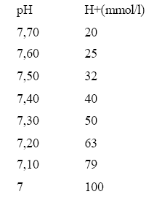

2- Notion d'acide fort ou faible :
Un acide fort libère facilement ses protons, la constante Ka est élevée, la majeure partie des molécules se trouve sous forme dissociée A⁻ + H⁺ et une minorité reste sous forme combinée AH. Le pK_{a} (antilog [Ka]) est faible.
Un acide faible au contraire est beaucoup moins dissocié; la majeure partie des molécules reste sous forme combinée avec peu de protons libérés. La constante K_{a} est faible et le pK_{a} élevé.
Un acide fort apportant un plus grand nombre d'H⁺ libres diminuera beaucoup plus le pH d'une solution qu'un acide faible.
La force d'un acide ou d'une base est donc caractérisée par son pKa qui correspond en fait au pH pour lequel 50% de l’acide est dissocié. Effectivement, à partir de l’équation (2) on obtient :
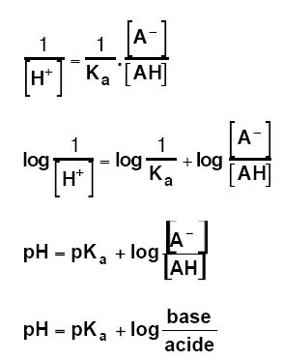(3)

Equation de Henderson - Hasselbalch

Si la moitié des molécules sont dissociées [AH] = [A⁻], log1 = 0 et pH = pKa.

D'après la loi d'action de masse, l'augmentation des H⁺ libres favorise la recombinaison de AH alors que la diminution des H⁺ libres favorise au contraire sa dissociation. Si le pH est plus alcalin que le pKa l'acide se retrouvera en majeure partie sous forme dissociée. Si le pH est plus acide que le pKa l'acide se retrouvera en majeure partie sous forme combinée.

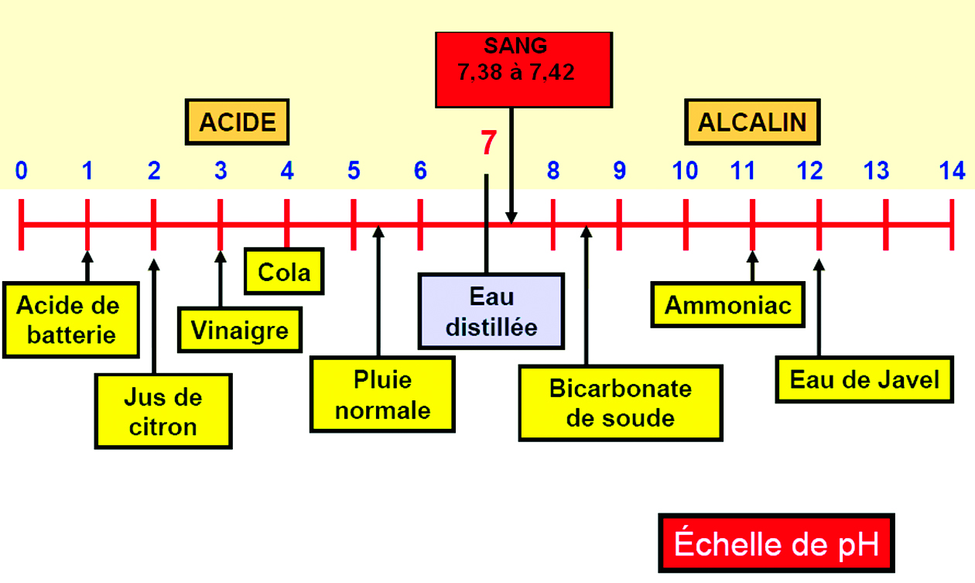

B- Systèmes tampons :
1- Principe de fonctionnement :
Compte tenu de la très faible quantité d'H⁺ présents, l'addition de très faibles quantités d'acide dans de l'eau fait varier le pH de façon massive : 1 mmol d'acide fort apporte 10⁻³ H⁺ soit 10000 fois plus que n'en contient 1 litre d'eau et le pH passe de 7 à 3.
La constance du pH étant une nécessité biologique (les enzymes ne fonctionnent que dans une étroite bande de pH) le milieu intérieur contient des systèmes tampons dont le but est de minimiser les variations de pH face à une agression acide ou basique donnée.
Il s'agit d'un système associant généralement un acide faible et un sel de cet acide par une base forte.
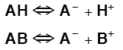
Par exemple le tampon bicarbonate de sodium - acide carbonique :
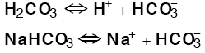

Le sel se trouve essentiellement sous forme dissociée. L'acide faible par contre est essentiellement sous forme combinée. La [A⁻] qui intervient dans la loi d'action de masse correspond à la totalité des A⁻ présents dans le milieu, qu'ils proviennent du sel ou de l'acide. Mais la quantité provenant de la dissociation de l'acide est négligeable (de l'ordre de 10⁻⁷ mmol/l) devant la masse de sel.
Cette masse de sel a tendance à déséquilibrer la réaction (1) vers la formation d'AH (loi d'action de masse).
Si l'on rajoute un acide fort entièrement dissocié, les H⁺ libres vont se combiner préférentiellement avec les A⁻ libres du sel tampon. Le cation du sel tampon va rester avec l'anion de l'acide fort. Par exemple si l’on ajoute de l’acide chlorhydrique :
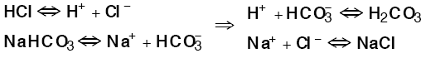

Le fonctionnement du système tampon correspond en fait à un échange standard d'acide et de sel : on remplace un acide fort par un acide faible et le sel du tampon par un sel de l'acide fort rajouté. La grande différence toutefois, c'est que l’acide faible étant beaucoup moins dissocié, la quantité d'H⁺ libres sera minorée.
Par exemple une variation de pH de 0,1 unités au lieu de 4 en l'absence de tampon.

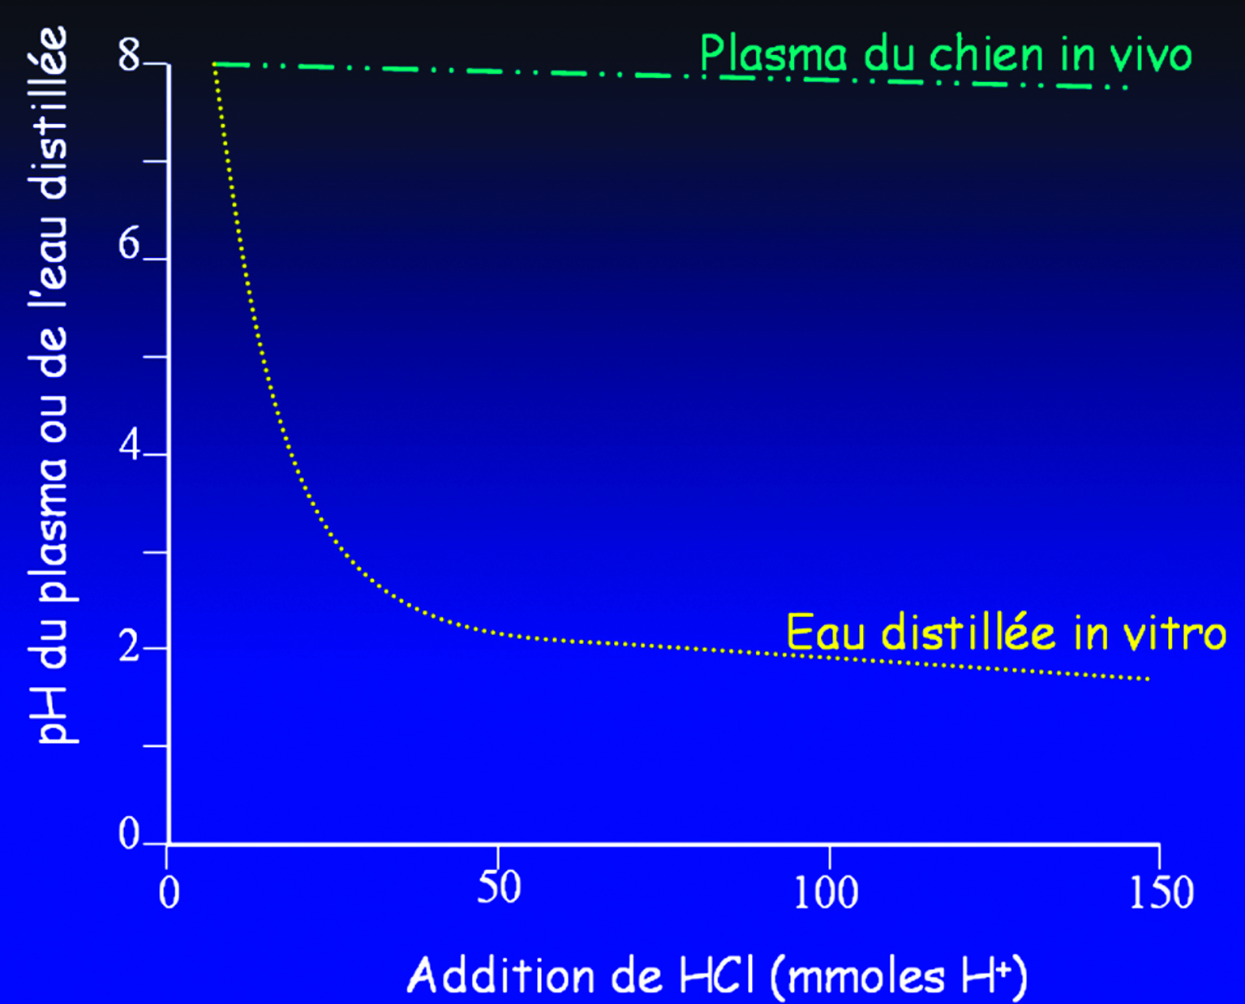

2- Pouvoir tampon :
Le pouvoir tampon d'un système donné est d'autant plus fort que la variation de pH sera faible pour une agression acide donnée. Les deux principaux facteurs conditionnant le pouvoir tampon sont la masse de tampon disponible et l'écart entre le pH de la solution et le pKa du système.
L’influence de la masse de tampon découle directement de la loi d'action de masse. La variation de pH est 5 fois plus importante pour une quantité de tampon 5 fois plus faible.
Si on part d'un pH acide et que l'on rajoute progressivement une base à une solution comprenant un système tampon (ou inversement en partant d'un pH alcalin et en rajoutant un acide) le pH varie de la façon suivante :

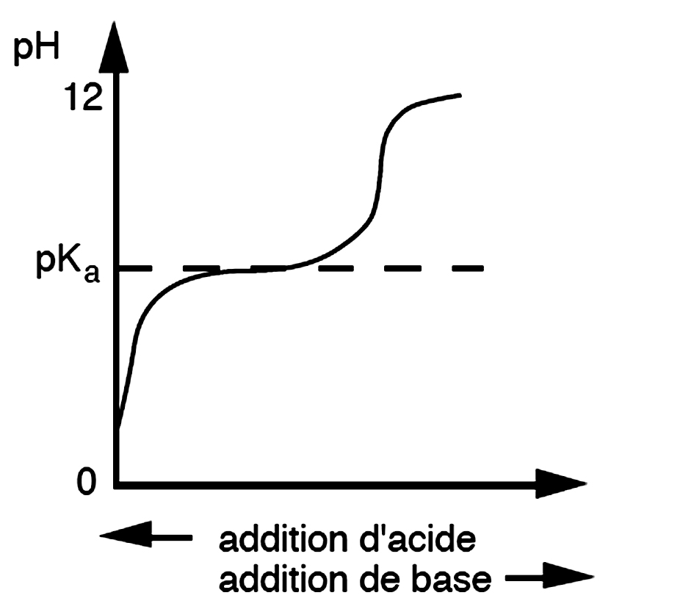

C'est la courbe de titration du système tampon. On constate que le tampon n'est efficace que dans une étroite bande de pH autour de son pKa. Quand le pH est trop alcalin par rapport au pKa, l'acide faible est alors complètement dissocié, se comporte comme un acide fort et n'a donc plus d'efficacité en tant que tampon. Quand le pH est trop acide la quasi-totalité du système se retrouve sous forme acide AH et il n'y a plus de sel libre disponible pour pouvoir tamponner un acide fort.

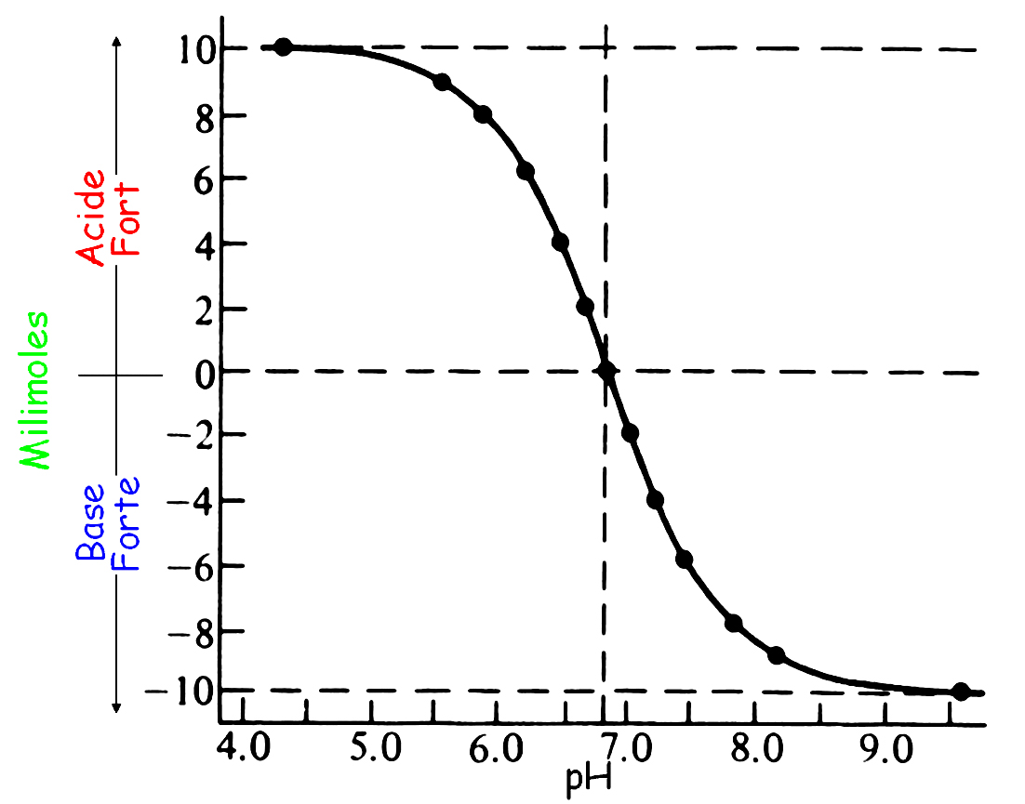

III- Le pH du sang :
Le gaz carbonique total du plasma se répartit sous 2 formes : dissoute et combinée (HCO₃⁻ et composés carbaminés). Le CO₂ dissout dans le sang s'hydrate dans les hématies, réaction accélérée par la présence d'une enzyme : l'anhydrase carbonique. Il se forme ainsi l'acide carbonique H₂CO₃ selon la réaction :
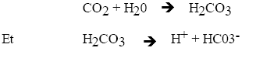
La réaction précédente est en équilibre selon la loi d'action de masse :
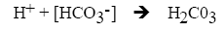
Depuis HENDERSON et HASSELBALCH, cette relation est communément écrite sous forme logarithmique :
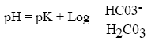
Le pH du sang dépend ainsi du rapport bicarbonates/acide carbonique, et par conséquent de la concentration en H⁺ or le pk du système est de 6,1.

Normalement le rapport (bicarbonate/ acide carbonique) est égal à 20
pH = 6,1 + log 20
= 6,10 + 1,3010 = 7,40
Ainsi, les variations du numérateur représentent les variations métaboliques : l'accumulation d'ions H⁺ provoque une dissociation des bicarbonates donc une baisse du CO₃H- d'où acidose. La perte d'ions H⁺ ou l'ingestion d'alcalin provoque l'élévation de CO₃H-.
Les variations du dénominateur représentent les variations respiratoires : L'accumulation du CO₂ provoque la baisse du pH, l'élimination exagérée du CO₂ entraîne une alcalose avec élévation du pH.
En fait le pH est déterminé par la proportion de l'un des facteurs par rapport à l'autre (CO₂ total) et PCO₂ plutôt que la valeur absolue de l'un ou l'autre des facteurs.
Chez le sujet normal, le pH sanguin est stable. Le pH du sang artériel est à peu près égal à celui du sang veineux.
- pH du sang artériel = 7,40 ± 0,02
- pH du sang veineux = 7,38 ± 0,02
En clinique humaine, la mesure du pH artériel est très souvent adoptée pour évaluer l'état acido-basique du patient. Le pH sanguin est dit acide quand il est inférieur à 7,38. Le pH sanguin est dit alcalin quand il est supérieur à 7,42.
Les limites pathologiques extrêmes compatibles avec la vie sont 6,18 et 7,80.

IV- Bilan des ions H⁺ dans l’organisme :
A- Les différents types d’acide :
1- Acides volatils :
Le CO₂ est assimilé à un acide faible libérant peu de protons. En présence d’eau, une partie du CO₂ va s’hydrater en acide carbonique, et une partie de cet acide va se dissocier et libérer des protons : les trois formes sont en équilibre. En réalité l’acide carbonique lui-même est un acide assez fort (pKa à 3,7); mais une très faible fraction du CO₂ se trouve sous forme hydratée (1/400) si bien que l’ensemble CO₂ et acide carbonique va se comporter globalement comme un acide faible ( pKa à 6,1). Le CO₂ est un gaz éliminé par les poumons, d’où le terme “volatil”.

2- Acides fixes :
Ce sont des acides forts non volatils dont l’anion n’est pas métabolisable : acides phosphorique, sulfurique. Ils doivent être éliminés.

3- Acides organiques :
Ce sont des acides forts dont l’anion peut être métabolisé en consommant un proton. Produits intermédiaires du métabolisme, ils donnent généralement des acidoses transitoires : acides lactique, acétique, corps cétoniques ...

B- Bilan des entrées et des sorties :

Physiologiquement, les entrées sont alimentaires et métaboliques et les sorties pulmonaires et rénales.
1- Entrées :
Les entrées d’acides ou de bases peuvent être alimentaires ou métaboliques.
A ces dernières on peut aussi rattacher les échanges avec le compartiment osseux.
a- Le CO_{2 :}
Produit par les combustions métaboliques des glucides et des lipides, il correspond à une production d’acide énorme : 10 000 mmol/24heures.
b- les acides fixes:
Ils sont produits en quantité bien moindre que le CO₂, mais très agressifs car fortement dissociés équivalents à 1 mmol/kg/j soit entre 60 et 80 mmol/jour :
- La majeure partie (80%) provient de l’acide sulfurique, (H₂SO₄, pKa à 2) libéré par le métabolisme des protéines soufrées contenant méthionine et cystine. Entièrement dissocié à pH 7,4 il libère 2 H⁺ par molécule d’acide.
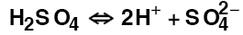

-De l’acide phosphorique, H₃PO₄, est libéré par le métabolisme des phosphoprotéines et des phosphoaminolipides.
Au pH plasmatique la première dissociation (pKa à 2) est entièrement faite, la deuxième (pKa à 6,8) n’est que partielle, la troisième est inexistante : une molécule d’acide donne 1,8 H⁺.
- D’autres acides (comme l’acide urique, pKa à 5,7) jouent un rôle minime.

Les acides dont l’anion est métabolisable ne sont pas à long terme des sources d’H+ car le métabolisme de l’anion consomme l’H⁺ transitoirement libéré.
c- Les alcalins :
Les sels formés d’un cation minéral et d’un anion métabolisable (lactates, citrates, maléates, gluconates) sont des sources d’alcalins, car le métabolisme de l’anion va consommer un proton. Ces sels se trouvent le plus souvent dans les végétaux. Les eaux gazeuses riches en bicarbonates (Vichy) peuvent constituer une source alcaline importante (habitudes alimentaires).
d- Résultante :
La résultante est fonction du régime alimentaire. Dans les pays développés où l’alimentation est riche en protides, on aboutit à une surcharge acide nette de 60 à 80 mmol/24heures. En cas d’alimentation végétarienne on observe au contraire un excès d’alcalins.
A cet apport alimentaire acide se surajoute la production métabolique de CO₂ ainsi que la libération transitoire d’acides par le métabolisme intermédiaire.
La grande majorité des agressions acido-basiques consiste donc en surcharges acides.

2- Sorties :
Elles sont assurées par deux voies : le CO₂ est éliminé par le poumon et les acides fixes par le rein. Ce sont les seules voies importantes en physiologie.

En pathologie on peut observer des pertes digestives anormales d’acide (vomissements, aspiration digestive), ou de bases (dans certaines diarrhées sécrétoires).

C- Organisation générale :
Le stock d’acide de l’organisme est maintenu constant par deux systèmes régulateurs indépendants : le rein et le poumon. Chacun est spécialisé dans l’élimination d’un type d’acide bien précis : le rein n’est pas plus capable d’éliminer du CO₂ que le poumon n’est capable d’éliminer des acides forts. Toutefois, en cas de défaillance de l’un des deux systèmes, l’autre sera capable de prendre des mesures de compensation.
Ces systèmes régulateurs sont toutefois situés loin des tissus où se produit l’agression acido-basique; ils ont un délai d’intervention de quelques minutes pour le poumon à quelques heures pour le rein. Compte tenu de la grande sensibilité des processus métaboliques au pH, les cellules ne peuvent pas se permettre d’attendre, d’où la nécessité des systèmes tampons.
Les systèmes tampons sont indispensables : présents partout dans l’organisme, sans aucun délai de réponse, ils permettent d’attendre la régulation mais ne la remplacent pas.
V- Systèmes tampon :
A- Principe de fonctionnement :
Les systèmes tampons ne modifient pas le stock d’acide, mais ils minimisent les variations de pH en remplaçant un acide fort par un acide faible.
Le pouvoir tampon est d’autant plus grand que :
∗ le pK du système est voisin du pH du milieu,
∗ Le stock de tampon est important.

B- Tampons intracellulaires :
Ce sont les plus importants : ils se situent au coeur des processus métaboliques qu’il faut protéger des variations de pH et sur le site même de la plupart des agressions acido-basiques. Mais ils sont plus difficiles à étudier que les tampons extracellulaires car plus difficiles d’accès. Quantitativement, les deux plus importants sont les phosphates (principal anion intracellulaire) et les protéines.
L'hémoglobine joue un rôle particulièrement important pour tamponner les grandes variations du CO₂ dans le sang lors de son transport entre les tissus et le poumon.
1- Protéines, effet Haldane :
Les protéines comportent de nombreux radicaux acides pouvant jouer le rôle de systèmes tampons, principalement les groupements imidazole des histidines et les acides aminés N-terminaux. Leur très forte concentration dans les cellules permet une capacité tampon importante. Leur pKa voisin du pH normal étant plus élevé que celui de l’acide carbonique, elles peuvent aussi tamponner les variations du taux de CO₂.
L’hémoglobine joue un rôle majeur dans le secteur vasculaire, avec un pouvoir tampon 6 fois supérieur à celui des protéines plasmatiques :
∗ Elle est quatre fois plus concentrée,
∗ Elle est particulièrement riche en histidine (3 fois plus que l’albumine).

Ses capacités tampon sont encore amplifiées par l’effet Haldane :
Le degré d’oxygénation de l’hémoglobine modifie sa structure quaternaire et change le pKa des radicaux histidines. Le pKa augmente (molécule moins acide) lors de la désoxygénation et diminue (molécule plus acide) lors de l’oxygénation.
Cette propriété dépasse les capacités habituelles d’un tampon : le stock d’H⁺ porté par la molécule se modifie sans aucune variation de pH : c’est le transport iso hydrique.

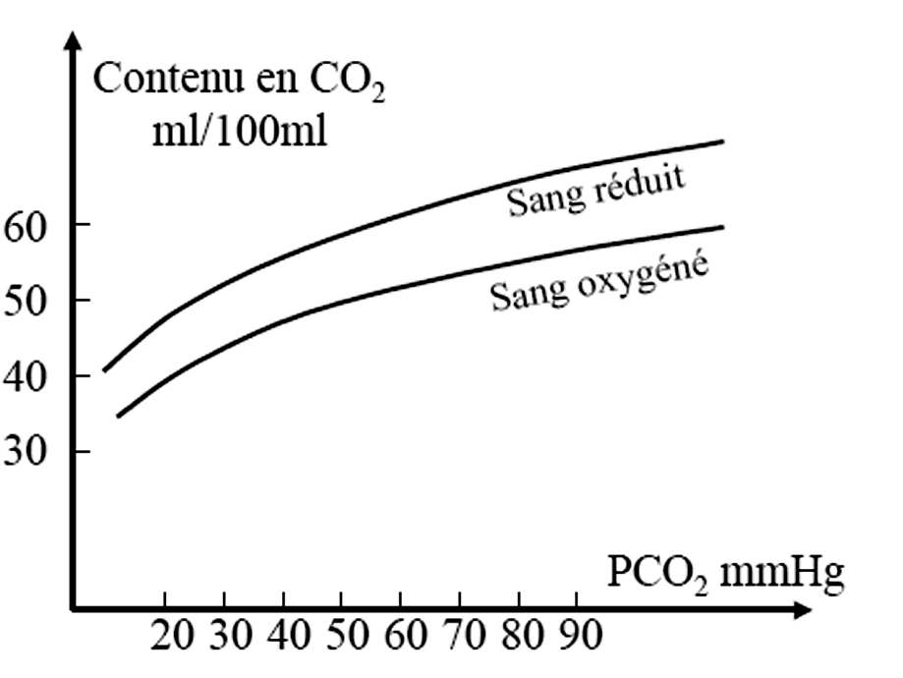
Pour chaque molécule d’oxygène libérée, l’hémoglobine capte 0,7 protons, ce qui permet de transporter du CO₂ (H⁺ sur l’hémoglobine et HCO₃⁻ dans le plasma).
Quand le quotient respiratoire (QR = Ṽ CO₂/Ṽ O₂) est de 0,7 : la totalité du CO₂ produit peut être ainsi transporté sans aucune modification de pH ou de PCO₂ entre artère et veine. Dans le cas habituel d’un QR à 0,83 la différence artério-veineuse en CO₂ et en pH reflète la prise en charge par les tampons classiques des 0,13 mmol de CO₂ qui n’ont pas été masqués par l’effet Haldane (soit 16% seulement de la charge veineuse en CO₂). Sans effet Haldane, les modifications de pH et de PCO₂ entre artère et veine seraient près de 6 fois supérieures.
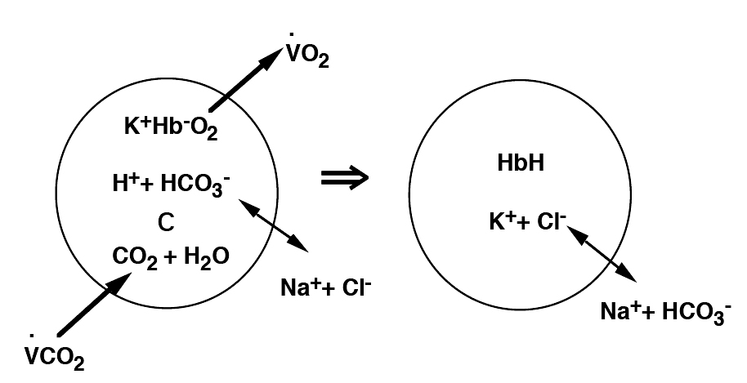
Ce système est particulièrement efficace pour assurer le transport de CO₂ des tissus aux poumons avec un minimum de variations de pH. Par contre, seules les propriétés tampons classiques des protéines (Hb comprise) permettent de lutter contre une augmentation généralisée du taux de CO₂ dans l’organisme.

2- Phosphates :
Ils sont fortement concentrés dans les cellules (principal anion) et le pKa de la deuxième dissociation (6,8) est très voisin du pH intracellulaire.
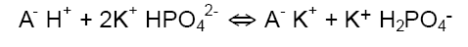
3. Tampons osseux :
Les tampons osseux, (système carbonate / bicarbonate de calcium) ne sont que très lentement mobilisables, et ils interviennent peu dans les désordres acido-basiques aigus. Par contre, leur capacité tampon est considérable (50 000 mosm !) et ils jouent un rôle majeur dans les surcharges acides chroniques (insuffisance rénale par exemple).

C- Tampons extracellulaires :
A première vue, on pourrait croire qu’il n’y a pas de système tampon efficace en extracellulaire : pauvre en protéines et en phosphates, seul le système bicarbonate/acide carbonique se trouve présent à bonne concentration mais son pKa est trop éloigné du pH plasmatique. En réalité, des conditions d’utilisation particulières vont rendre ce système remarquablement efficace.
∗Son pKa acide fait que la majeure partie du système se trouve sous forme de sel, assurant une grande masse de tampon utilisable face à une agression acide. Par contre, il sera très peu efficace vis-à-vis d'une surcharge alcaline.
∗Il fonctionne en système ouvert grâce à la régulation de la ventilation : l'acide carbonique formé par le fonctionnement du système tampon ne s'accumule pas dans le milieu car il est éliminé par le poumon (maintien d'une PCO₂ constante).
∗ Il est soumis à un double contrôle de la forme acide et de la forme basique par deux systèmes régulateurs indépendants.
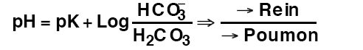

Il est intéressant d'illustrer l'importance quantitative de ce mode de fonctionnement à partir d'un exemple : l’addition de 10 mmol/l d’HCl :
∗ En l’absence de tampon : pH à 3 (10mmol d'H+/l)
∗ En système clos, le système tampon remplace l'acide chlorhydrique par de
l'acide carbonique, moins dissocié (+10 mmol/l de H₂CO₃ et -10 mmol/l de HCO₃⁻ ) :
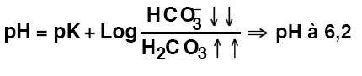

∗ En système ouvert, la PCO₂ est maintenue constante à 40 mmHg (régulation de la ventilation) soit 1,2 mmol/l de H₂CO₃ (et toujours -10 mmol/l de HCO₃⁻).
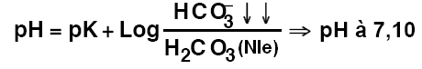
∗ Après l'adaptation ventilatoire à l'acidose, la PCO₂ diminue : H₂CO₃ à 0.83 mmol/l (PCO₂ à 27,5 mmHg et -10 mmHg de HCO₃⁻).
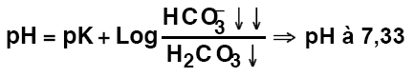

∗ Après régulation rénale : régénération des HCO₃⁻ et élimination des H⁺, la ventilation normalise la PCO₂ au fur et à mesure, d’où normalisation du pH.

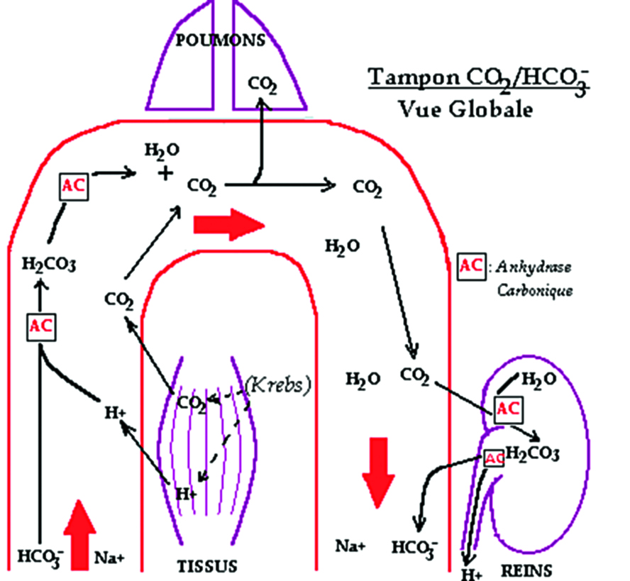

Grâce à cette disposition unique parmi tous les tampons connus, le système bicarbonate/acide carbonique est une des clefs de la régulation acido-basique.
Ce système ayant un pKa relativement faible, il ne peut tamponner efficacement que des acides plus forts que l'acide carbonique. En particulier, il ne peut jouer aucun rôle vis-à-vis d'une modification de taux du CO₂ lui-même !

Dans les urines, le tampon phosphate à un grand rôle dans l’élimination des ions H⁺ fixes.

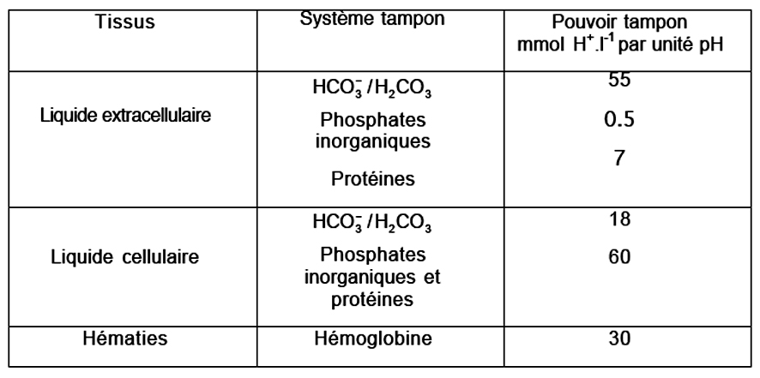

D- Limite des systèmes tampons :
Les systèmes tampons minimisent les variations de pH en masquant les H⁺, mais ceux-ci sont toujours présents et progressivement, le sel tampon va être consommé. L’efficacité des tampons est donc limitée dans le temps. Les systèmes régulateurs sont donc indispensables pour éliminer les acides et reconstituer les sels tampons.

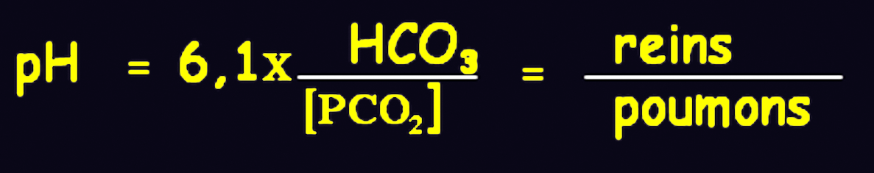

[HCO₃⁻] représente la composante « métabolique » (ou rénale)
PCO₂ représente la composante « respiratoire »
Une perte de HCO₃- équivaut à un gain de H⁺

Cliniquement, l’état acido-basique s’exprime en terme du tampon extracellulaire principal, le système HCO₃⁻/CO_{2 :}



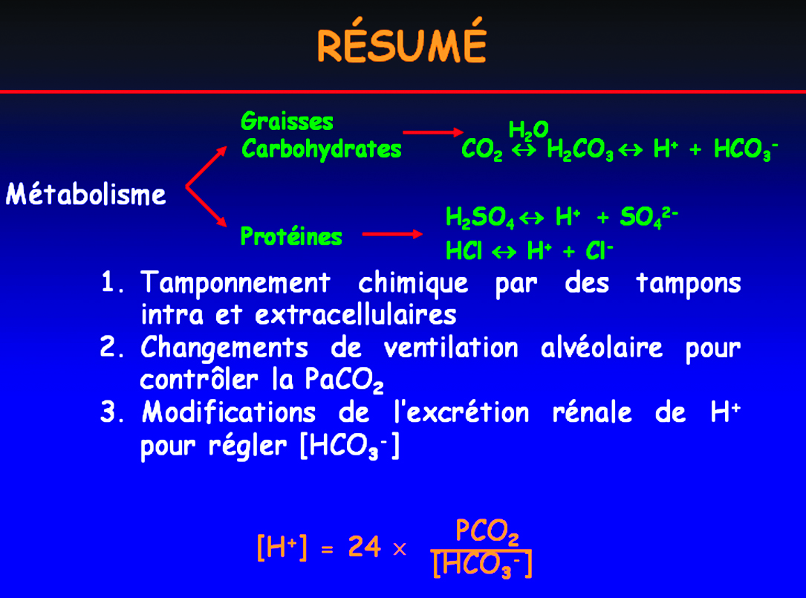

Valeurs Normales :
pH= 7,4
[H⁺]=40 nM/l
PCO₂=40 mmHg
HCO₃⁻ =24 mM

VI- Contrôle ventilatoire de la PaCO₂ :
A- Régulation du stock de CO_{2 :}
Elle se fait par le biais de la régulation de la PaCO₂. Quelles que soient les variations métaboliques, une PaCO₂ constante signifie que l’élimination pulmonaire du CO₂ est constamment adaptée à la production tissulaire. Les chémorécepteurs centraux, très sensibles, ajustent la ventilation pour normaliser la PaCO₂ de façon fine. Ce sont chimiquement des pH récepteurs du L.C.R, mais ils se comportent physiologiquement comme des récepteurs à la PCO₂ artérielle. Le CO₂ seul passe librement la barrière hémato-méningée ce que ne peuvent faire ni les protons ni les bicarbonates.
Les chémorécepteurs périphériques sont moins sensibles mais très rapides.
Ils permettent d'accélérer la régulation en cas de variations rapides du métabolisme (par ex lors de l'exercice musculaire où leur sensibilité est augmentée par une stimulation adrénergique).
Au niveau pulmonaire, l’élimination de CO₂ est couplée à la régénération du tampon hémoglobine (effet Haldane inversé).
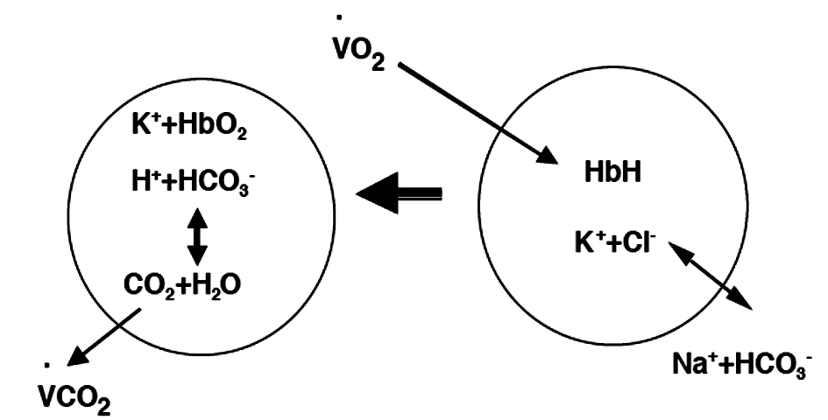
En se chargeant en O₂, l’hémoglobine libère des H⁺ qui se recombinent avec des bicarbonates en provenance du plasma, reforment de l’acide carbonique qui est éliminé sous forme de CO₂.

B- Compensation d'un dysfonctionnement rénal :
Le rein est normalement chargé de maintenir constant les stocks des acides et bases non volatils. Un excès d'acide se traduit par un pH acide avec diminution des HCO₃⁻, un excès de base par un pH alcalin avec augmentation des HCO₃⁻.
Le poumon ne peut modifier ni le taux d’acide fixe ni le taux de bicarbonate. Mais il peut compenser un excès d’acide fixe par une réduction du taux d’acide carbonique et inversement, visant à maintenir le stock d’acide total.
La compensation passe par le biais des chémorécepteurs aortiques et carotidiens, sensibles au pH plasmatique. Une acidose plasmatique stimule les centres bulbaires de la ventilation, provoquant une hyperventilation et une hypocapnie. Une «alcalinisation » par l’hypocapnie tend à compenser l’acidose métabolique et à limiter les variations de pH plasmatique.
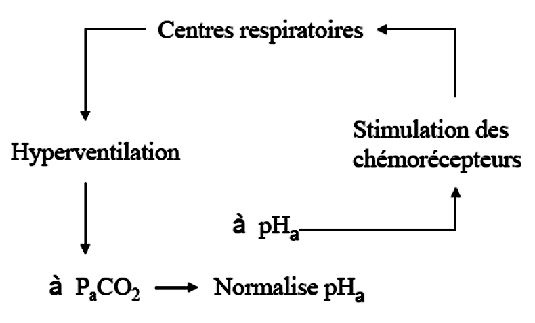

Dans l’équation de Henderson Hasselbalch, la diminution de la PCO₂ tend à compenser celle des HCO₃⁻ et le pH tend à se normaliser.
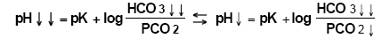

VII- Régulation rénale du pH :
Bien que tardif, le rôle du rein dans l'équilibre acido-basique est fondamental puisque en son absence les systèmes tampons seraient progressivement consommés et une acidose fatale apparaîtrait. Le rôle du rein est d'éliminer les ions H⁺ produits par les métabolismes cellulaires ou apportés par une charge acide exogène et de reconstituer la masse des tampons utilisés pour lutter contre l'acidose métabolique. Cette action s'exerce par un triple mécanisme : la réabsorption tubulaire des bicarbonates, l'excrétion des ions H⁺ sous forme d'acidité titrable et d'ammonium et enfin la régénération des bicarbonates.

A- Mécanismes :
1- La réabsorption tubulaire des bicarbonates filtrés :
Dans les conditions normales de PaCO₂ et de volume extracellulaire, la totalité des HCO₃- est réabsorbée. Le HCO₃⁻ n'est excrété dans les urines que si son taux plasmatique dépasse le seuil de 26 à 28 mEq/l. La réabsorption des bicarbonates est couplée à celle du sodium.
Dans la lumière tubulaire, le HCO₃⁻ filtré se combine avec l'H⁺ sécrété par les cellules tubulaires. L'acide carbonique, ainsi formé, se décompose en CO₂ et H₂O. Le CO₂ rentre librement dans la cellule tubulaire et en présence de l'anhydrase carbonique donne de nouveau un ion HCO₃⁻. Le HCO₃⁻ passe dans le sang selon deux mécanismes, l'un passif et l'autre actif par l'intermédiaire d'un échangeur d'anion (contre un ion Cl⁻). Finalement chaque ion bicarbonate est échangé contre un ion H⁺.
Dans les conditions physiologiques, 70% du HCO₃⁻ est réabsorbé au niveau du tube proximal, 20% au niveau de l'anse de Henlé, 5% au niveau du tube distal et 5% au niveau du tube collecteur.
- La réabsorption des bicarbonates est augmentée dans les situations suivantes :
- La contraction des liquides extracellulaires;
- L'hypercapnie;
- La déplétion chlorée;
- La déplétion potassique avec hypokaliémie.

Toutes ces situations peuvent aboutir à une augmentation du taux des bicarbonates plasmatiques.
- La réabsorption des bicarbonates est diminuée dans les situations suivantes :
- L'expansion des liquides extracellulaires ;
- L'hypocapnie;
- L'hyperkaliémie.
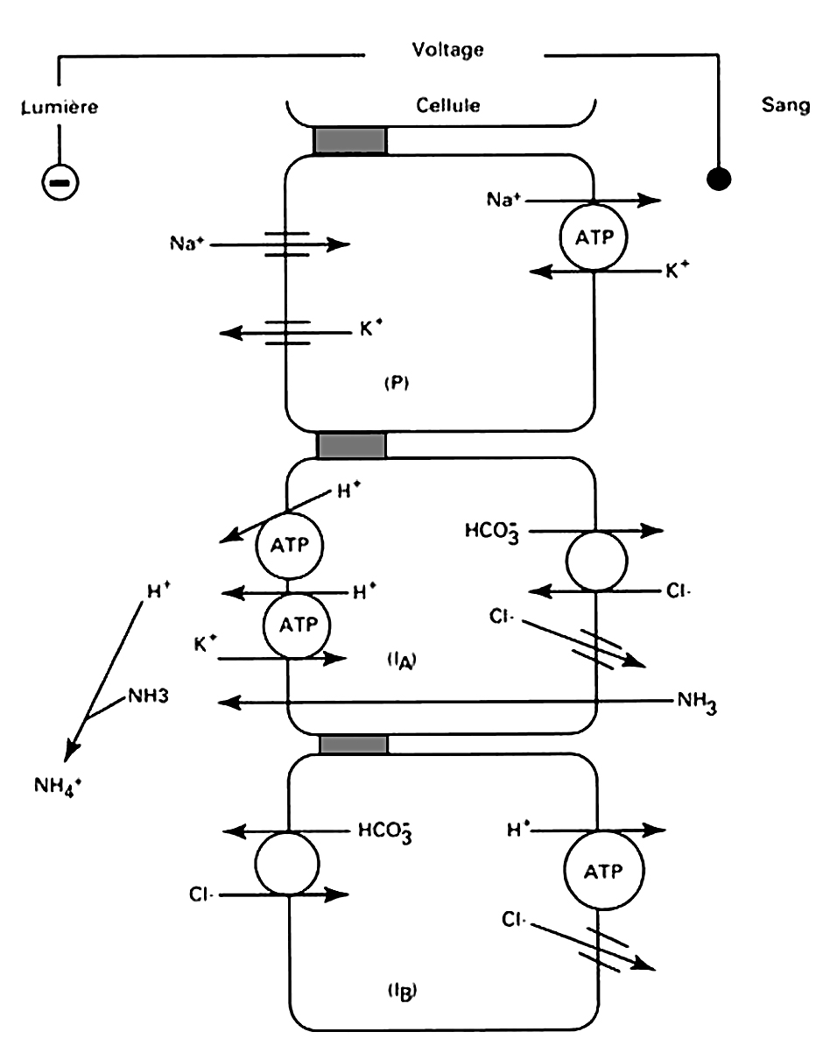
Mécanismes cellulaires de sécrétion d'ions H⁺ et de bicarbonates par les cellules du canal collecteur cortical. P : cellule principale, IA : cellule intercalaire de type A, IB : cellule intercalaire de type B.

2- L'excrétion urinaire d'ions H⁺ sous forme d'acidité titrable et d'ammonium
a- L'excrétion d'acidité titrable :
Le rein élimine de façon directe des acides faibles (acide phosphorique surtout). Pour mesurer la quantité de substances acides éliminées, on les titre avec une base forte, d'où la dénomination d'acidité titrable de cette fraction d'ions H⁺ éliminée sous forme d'acide faible.
Dans la cellule tubulaire, sous l'effet de l'anhydrase carbonique, le CO₂ et le H₂O se décomposent en un proton H⁺ et en ion HCO₃⁻. Dans la lumière tubulaire, un ion Na⁺ d'un sel neutre est échangé contre un proton H⁺. Le HPO₄⁼, présent dans les urines, capte le proton H⁺ pour donner un ion H₂PO₄⁻ qui sera éliminé. Au bilan, pour chaque mmole de HPO₄⁼ transformée en H₂PO₄⁻ un ion H⁺ est excrété et un ion HCO₃⁻ est réabsorbé.
L'acidité titrable augmente avec le débit de tampons excrétés et avec la baisse du pH plasmatique. Cette augmentation de l'acidité titrable est en faite limitée et l'excrétion d'ions H⁺ sous cette forme ne dépasse pas dans les conditions habituelles un tiers de l'excrétion totale des ions H⁺.
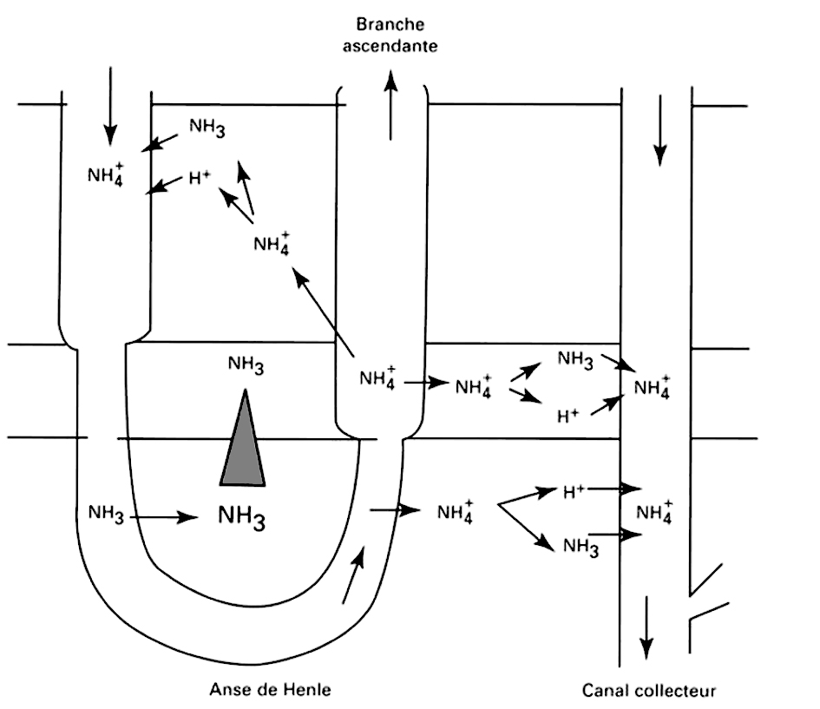

Mécanismes permettant le recyclage de NH₃/NH₄⁺ dans l'anse de Henlé et son accumulation dans l'interstitium de la médullaire rénale.

b- L'excrétion d'ammoniaque :
L'excrétion d'ammoniaque assure les deux tiers de l'excrétion des ions H⁺. Le NH₃ est formé dans la cellule tubulaire à partir de la glutamine. Il a la propriété de diffuser librement dans le sang et la lumière tubulaire selon un gradient de concentration. La diffusion tubulaire du NH₃ est favorisée par la baisse du pH plasmatique, l'augmentation du débit urinaire et la quantité de NH₃ formée.
Dans la lumière tubulaire chaque molécule de NH₃ capte un H⁺, sécrété par la cellule tubulaire, pour donner un ion NH₄⁺. Le NH₄⁺, ion non diffusible, sera éliminé dans les urines.
L'acidose prolongée, la déplétion potassique et l'augmentation de l'aldostérone stimulent la production de NH₃.
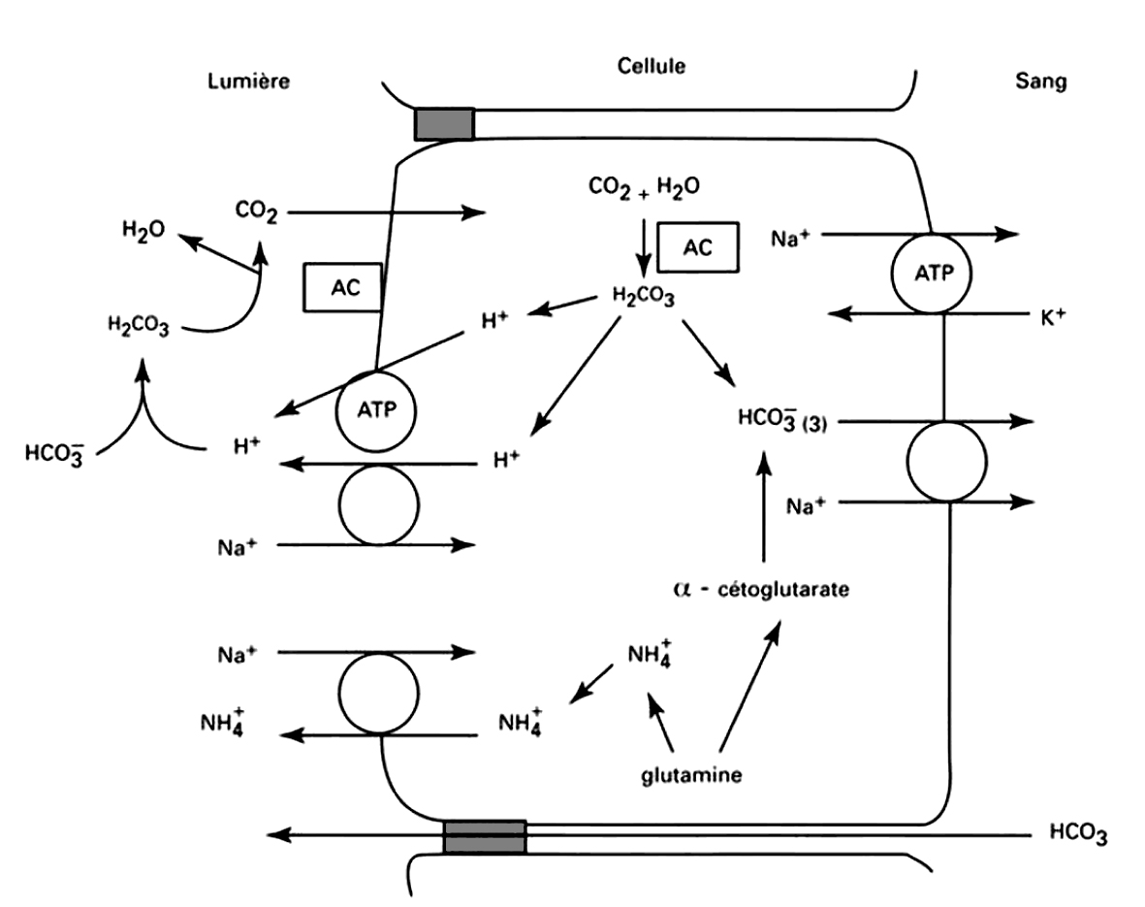

Mécanismes cellulaires d'absorption de HCO₃⁻ et de sécrétion de NH₄⁺ dans le tubule proximal (AC, anhydrase carbonique).

c- La régénération d'ions HCO₃⁻ :
Les échanges tubulaires aboutissant à l’excrétion de l’acidité titrable et de l’ammoniaque conduisent à la régénération d’ions HCO₃⁻ qui diffusent dans les liquides péritubulaires puis dans le sang.
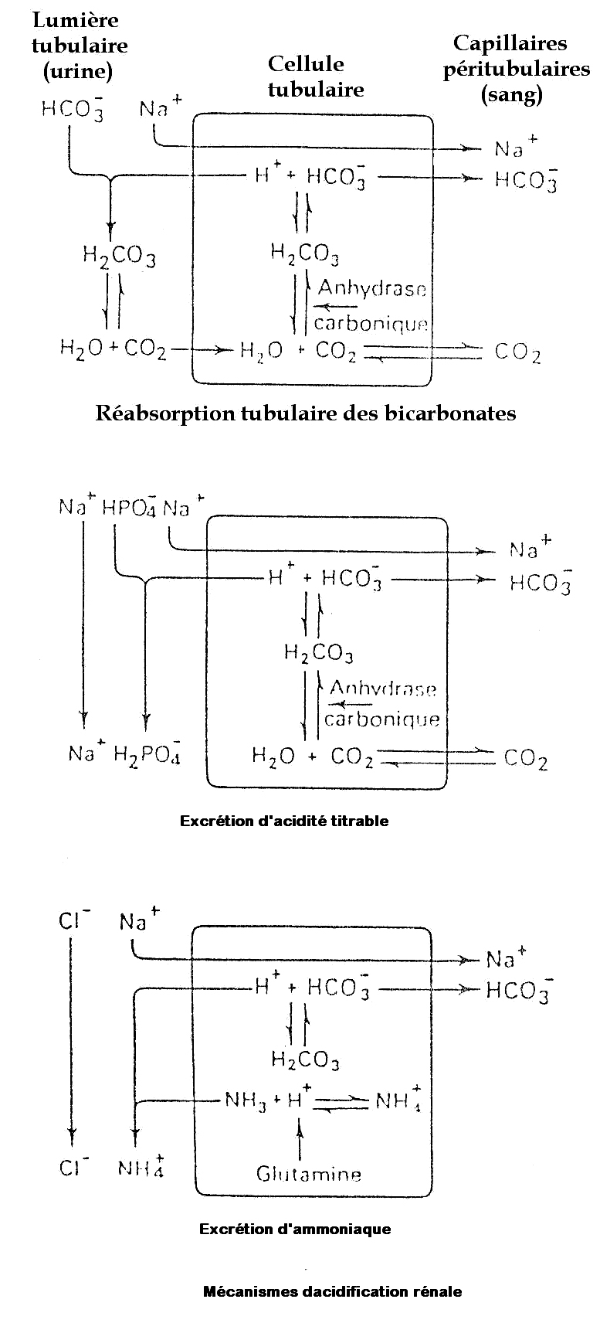
B- Déterminants de l’excrétion urinaire nette d’acide :

La sécrétion acide rénale est influencée par de multiples facteurs que l’on peut regrouper en trois catégories :
- Certains sont mis en jeux directement par un état acido-basique anormal et tendent à sa normalisation : c’est le cas du pH intracellulaire et de l’aldostérone. Ce sont les seuls mécanismes régulateurs réels.
- D’autres sont mis en jeu dans des régulations indépendantes de l’équilibre acide-base, mais qui vont avoir des répercutions prévisibles sur celui ci. C’est le cas des corticoïdes et de la PTH. Leurs effets sur la sécrétion acide rentrent plutôt dans le cadre d’une prévention, d’une anticipation de désordres éventuels.
- Les derniers correspondent à des interactions entre deux régulations liées au mode de fonctionnement de la cellule rénale. C’est le cas de la volémie et du potassium (relations Na⁺/ H⁺/ K⁺ à tous les niveaux du néphron).

1- PH intracellulaire :
Entre le sang et la cellule rénale il n’existe pas d’équivalent de la barrière
hémato-encéphalique. Toute modification du pH plasmatique, qu’elle vienne des acides fixes ou du CO₂, se transmet au milieu intracellulaire. Le pH intracellulaire agit à de multiples niveaux.

a- Effet sur les pompes membranaires de la sécrétion des H⁺ :
L’acidose cellulaire augmente la sécrétion acide dans le TCP et l’anse de Henlé en stimulant le contre transport Na⁺/ H⁺ ; et dans le TCD et le tube collecteur en stimulant la pompe à protons des cellules intercalaires α. Dans un premier temps elle favorise l’insertion membranaire de vésicules intra cytoplasmiques contenant le transporteur et ensuite stimule sa synthèse en induisant une transcription de l’ADN codant pour ce récepteur. Elle inhibe au contraire les pompes à protons situées du coté basal des cellules intercalaires β inhibant ainsi la sécrétion des bicarbonates du coté luminal de ces cellules.
L’alcalose intracellulaire a les effets inverses, inhibant la sécrétion acide proximale et distale et stimulant au contraire la sécrétion des bicarbonates en distal par les cellules intercalaires β.

b- Effet sur l’excrétion acide :
L’excrétion acide est liée pour les 2/3 à l’ammoniac et pour 1/3 à l’acidité titrable. L’acidose intracellulaire joue à trois niveaux sur l’excrétion d’ammoniaque alors qu’elle à peu d’effet direct sur l’acidité titrable (uniquement par le biais de la sécrétion acide).
- Synthèse de l’ammoniac
Le T.C.P. est responsable de 70% de la synthèse rénale de NH₃. Mais surtout, il est le seul capable de moduler cette synthèse en fonction de l'état acido-basique. Le pH intracellulaire influence la synthèse à partir de la glutamine, elle augmente l’activité puis la synthèse de la glutaminase alors que l’alcalose la déprime. L’effet maximum passant par une réplication d’ADN nécessite 3 à 5 jours.

- Réabsorption dans l’anse de Henlé :
L’acidose stimule l’insertion membranaire puis la synthèse du co-transport
Na⁺ / K⁺ / 2Cl⁻ dans la branche ascendante de l’anse de Henlé. Ceci favorise la réabsorption du NH₄ + (qui prend la place du K+) et le renforcement du gradient corticopapillaire de NH₄⁺. La concentration du NH₄ + dans la médullaire profonde augmente ainsi que sa disponibilité pour une sécrétion distale accrue.
- Sécrétion dans le tube distal et le collecteur :
La sécrétion de NH₄⁺ est considérablement modulable en fonction de l'état acido-basique. Le passage de l’ammoniac vers le fluide tubulaire se fait essentiellement par un mécanisme de diffusion non ionique. Dans ce type de système la diffusion préférentielle du NH₃ vers l’urine se fera d’autant plus facilement que le pH urinaire sera plus acide. Elle est donc directement fonction de la quantité de protons secrétés. En cas de pH urinaire alcalin, l’ammoniac reste dans le milieu interstitiel.
- Résultante sur l’excrétion de NH₄⁺ :
L’excrétion de NH₄⁺ est d’autant plus élevée que le pH urinaire est faible.
Mais pour chaque valeur de pHu, l’excrétion de NH₄⁺ est plus élevée en acidose chronique (augmentation de la synthèse par la glutaminase).
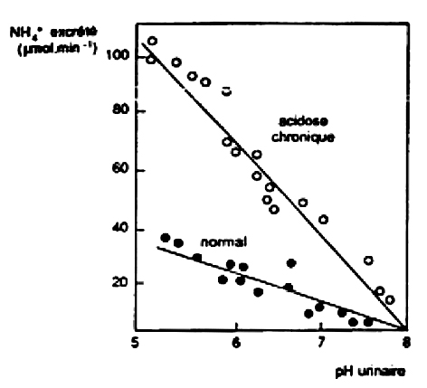
Compte tenu des délais de l'induction enzymatique, les possibilités d'excrétion du NH₄⁺ sont beaucoup plus importantes en acidose chronique (jusqu'à 300 mmol/j), qu'en aiguë (30 à 70 mmol/j). Ceci, pour une charge acide constante, aboutit à un pH urinaire moins acide en chronique qu’en aiguë (H⁺ mieux tamponnés).
- Evolution de l’acidité titrable :
Nous en parlerons peu, car bien qu’elle représente normalement 1/3 de l'excrétion d'H⁺, elle est peu modulable en fonction des besoins acido-basique. Le tampon phosphate est le plus important, car son pKa à 6,8 se situe au centre de la zone de variation du pH urinaire. Le rapport HPO₄²⁻ / H₂PO₄⁻ passe de 4/1 dans le filtrat glomérulaire (à pH 7,4) à moins de 1% à pH 4,5.
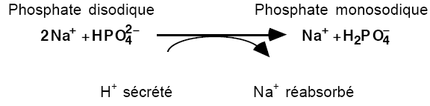
Pour les pH urinaires les plus acides, d’autres systèmes tampons vont intervenir : les urates (pKa à 5,7) et la créatinine (pKa à 5). Mais leur rôle reste quantitativement peu important.
L’acidité titrable augmente au fur et à mesure que le pH urinaire diminue entre 7,4 et 5,5 et suit donc la sécrétion acide. Pour des pH plus acides, elle ne se modifie plus beaucoup car la majeure partie des phosphates est déjà sous forme monosodique et que les autres tampons sont quantitativement peu importants.

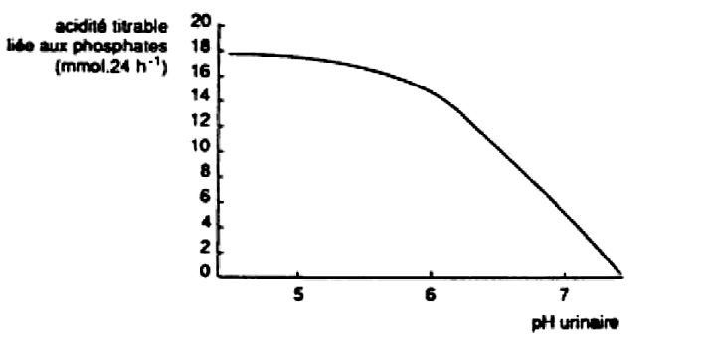

La valeur maximale de l’acidité titrable est fonction de la quantité de phosphates excrétés (normalement 30% des phosphates filtrés) qui est peu modulable pour les besoins de l’équilibre acido-basique.

c- Mise en jeu du pH intracellulaire :
∗ Le pH intracellulaire varie bien sûr avec le pH plasmatique ce qui est à la base de la régulation du stock d’acide fort.
∗ Les modifications de la PCO₂ influencent aussi le pHi. L'effet PCO₂ existe même si le pHa est normal. Il explique que la réabsorption de bicarbonates soit PCO₂ dépendante. En cas d’augmentation de la PCO₂, l’acidose intracellulaire qui en résulte a les mêmes effets que ci-dessus. Mais comme on part de taux d’acides fixes et de bicarbonates normaux, ceci va aboutir à une tendance à « l’alcalose » métabolique avec augmentation des HCO₃⁻ qui s’oppose à l’acidose hypercapnique et tend à normaliser le pH. Les effets inverses s’observent en cas d’hypocapnie. Ce mécanisme est à la base de la compensation rénale des dysfonctionnements ventilatoires.
Dans l’équation de Henderson Hasselbach, l’augmentation des HCO₃₋ tend à compenser celle du CO₂ et le pH tend à se normaliser :
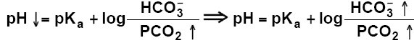
∗ Les effets de la kaliémie et du stock potassique sur la sécrétion acide passent aussi en partie par l’intermédiaire de modifications du pH intracellulaire, nous en parlerons plus loin.

2- Aldostérone :
L’aldostérone est indirectement stimulée par l’acidose et elle stimule directement et indirectement la sécrétion acide ;
a- Mise en jeu de l’aldostérone :
Elle n’est pas mise en jeu directement par l’acidose mais par les modifications de kaliémie induites.
En intracellulaire, les ions potassium et hydrogène se compensent mutuellement et les sites tampons des protéines se trouvent normalement sous forme de sels de K⁺. Toute augmentation des H⁺ intra cellulaires va donc déplacer les ions K⁺ des sites tampons. Le nombre total de cations intracellulaires ne pouvant pas augmenter, les K⁺ vont sortir de la cellule provoquant une hyperkaliémie. Toute acidose, qu’elle soit métabolique ou respiratoire, s’accompagne toujours initialement d’une hyperkaliémie. A l’opposé et pour les mêmes raisons, toute alcalose s’accompagne toujours d’une hypokaliémie. Or l’hyperkaliémie est un stimulant puissant de la sécrétion d’aldostérone par la corticosurrénale alors que l’hypokaliémie l’inhibe. La sécrétion d’aldostérone sera donc stimulée en cas d’acidose et inhibée en cas d’alcalose.
b- Effet direct de l’aldostérone :
Dans le néphron distal, l’aldostérone stimule directement la pompe primaire d'H⁺, y compris dans le collecteur médullaire alors même qu’elle n'a plus d'effet sur la réabsorption sodée à ce niveau. Elle favorise l’insertion membranaire de vésicules cytoplasmiques contenant l’H+/ATPase et stimule la synthèse de nouvelles pompes membranaires.
c- Effet indirect de l’aldostérone :
Il s’agit d’effets induits par la réabsorption sodée par les cellules principales.
La pompe électrogénique 3Na⁺/ 2K⁺ induit une augmentation de la DDP trans-épithéliale (électronégativité du fluide tubulaire) qui favorise la sécrétion des cations (ici H⁺ et K⁺). Toute augmentation de la réabsorption de Na⁺ en distal augmente donc la sécrétion de H⁺. Ceci se produit dans deux situations :
- augmentation du sodium délivré au néphron distal,
- ou stimulation de la réabsorption sodée par l’aldostérone.
La sécrétion d'H⁺ sera maximale quand les deux conditions sont réunies. Par exemple, les diurétiques agissant en amont (furosémide, thiazidiques) augmentent le sodium délivré en distal et induisent une hypovolémie qui stimule la sécrétion d’aldostérone. C’est la raison pour laquelle ils donnent classiquement une alcalose hypokaliémique. Au contraire, les diurétiques inhibant la réabsorption distale de Na⁺ (aldactone, amiloride) entraînent plutôt une acidose hyperkaliémique.
Tout hyperaldostéronisme favorise la sécrétion acide (effet direct et indirect par l'intermédiaire du Na⁺) avec un risque d’alcalose d'autant plus important que le régime alimentaire est salé (augmentation de la charge sodée distale).

3- Volémie et bilan sodé :
Des interactions entre la réabsorption sodée et la sécrétion acide se produisent tout au long du néphron, directes ou par l’intermédiaire de l’aldostérone.
a- Tube contourné proximal et anse de Henlé :
La sécrétion des H⁺ est principalement liée au contre-transport Na⁺/H⁺ qui représente le mécanisme principal de réabsorption de sodium dans le tube proximal (40% du Na⁺ réabsorbé). La sécrétion d’H⁺ va donc être directement proportionnelle à la réabsorption sodée ce qui a de multiples conséquences :
∗ La concentration de HCO₃⁻ dans le fluide réabsorbé par le TCP est constante (26 à 28 mEq/l), reflétant une sécrétion de protons proportionnelle à la réabsorption de Na⁺ : c’est le «TM » des bicarbonates.
∗ La sécrétion de H⁺ et la réabsorption de HCO₃⁻ sont directement proportionnelles au D.F.G. (charge filtrée) car soumises à la balance glomérulo-tubulaire de la réabsorption sodée. Ce qui explique que la réabsorption des HCO₃⁻ ne corresponde pas à un vrai TM comme le glucose (transporteur saturable) mais à une concentration fixe.
∗ Elle subit enfin l’influence de la volémie (troisième facteur) : augmente en hypovolémie et diminue en hypervolémie. Ceci se fait entre autre par l’intermédiaire de la pression hydrostatique péri-tubulaire : elle entraîne une modification de la rétro diffusion d’ HCO₃⁻ à travers les jonctions serrées du T.C.P. (augmente en hypervolémie). La réabsorption nette des HCO₃⁻ correspond à la somme algébrique de la réabsorption (+ régénération) et de la rétro diffusion.
b- Tube distal et collecteur :
Nous avons déjà vu les interactions entre réabsorption sodée distale et sécrétion acide à propos de l’aldostérone
c- Conséquences physiologiques et pathologiques :
De façon physiologique (volémie voisine de la normale), les variations même importantes de l'apport sodé ne modifient pas l'excrétion d'H⁺ : la réabsorption proximale se modifie peu et les deux facteurs de sécrétion distale d'H⁺ varient alors en sens inverse. Par exemple, en cas de régime riche en sel, l'augmentation du sodium délivré au tubule distal est compensée par la diminution de l'aldostérone.
Par contre, en pathologie, l'effet volume plasmatique conditionne de façon majeure les capacités de réponse rénale à une agression acido-basique.
L'hypovolémie augmente la réabsorption nette de sodium, en proximal et en distal, induit un hyperaldostéronisme important et diminue la rétro diffusion proximale des HCO₃⁻ ; elle favorise donc considérablement l'excrétion d'H⁺. Une hypovolémie importante peut même générer à elle seule une alcalose métabolique dite alcalose de contraction. A l'opposé, l'hypervolémie diminue l'excrétion acide et le rein aura du mal à compenser une acidose.

4- Kaliémie et déficit potassique :
Les interactions avec la sécrétion acide sont multiples et complexes, passant par l'intermédiaire du pH intracellulaire, de l'aldostérone et de compétitions directes entre les deux ions.

a- Effets de modifications initiales du potassium :
Les conséquences de variations initiales de la kaliémie et du stock potassique sur l'équilibre acido-basique s’expliquent aussi par les relations extrêmement étroites entre K⁺ et H⁺ qui se compensent mutuellement en intracellulaire.
En cas d’hypokaliémie :
- Sortie de K⁺ de la cellule (gradient chimique)
- Hyper polarisation de la cellule.
- Entrée de H⁺ et sortie de HCO₃⁻ (gradient électrique).
- Acidose intracellulaire avec alcalose hypokaliémique plasmatique.

En cas de déplétion potassique intra cellulaire les H⁺ sont déplacés de l’extra vers l’intracellulaire pour compenser le déficit en K⁺.
Que l'on parte d'une hypokaliémie plasmatique ou d'un déficit potassique intracellulaire, on aboutit dans les deux cas à une dissociation des pH intra et extra cellulaire avec acidose intracellulaire et alcalose hypocapnique extracellulaire. L'augmentation de l’excrétion acide rénale (stimulée par l'acidose cellulaire) aggrave l'alcalose plasmatique. A l'inverse, une hyperkaliémie initiale aboutira à une alcalose intracellulaire et à une acidose hyperkaliémique extracellulaire. L'alcalose intracellulaire, en inhibant la sécrétion acide, aggrave l'acidose plasmatique.

b- Effets médiés par l'aldostérone :
Ils vont dans un sens inverse de ceux médiés par le pH intracellulaire.
L'hyperkaliémie stimule la sécrétion d'aldostérone et donc la sécrétion acide alors que l'hypokaliémie les inhibe.
c- Compétition directe K⁺ / H⁺ :
Elle se situe à deux niveaux :
• Dans l'anse de Henlé où le K⁺ est en compétition avec le NH₄⁺.
L’hyperkaliémie augmente le K⁺ filtré et sa concentration dans le fluide tubulaire et inhibe donc la réabsorption de NH₄⁺ dans la branche ascendante, tendant à effacer le gradient corticopapillaire de NH₄⁺ (inversement pour l’hypokaliémie).
• Dans le tube distal et le collecteur où H⁺ et K⁺ sont en compétition pour l'utilisation de la DDP transépithéliale générée par la réabsorption sodée.
Par suite de cette compétition directe, l’hyperkaliémie inhibe la sécrétion et l’excrétion acide et inversement.
d- Résultante en physiologie et en pathologie :
En physiologie, dans le cas de modifications isolées de l'apport potassique, la sécrétion de protons n'est pas modifiée, les modifications de l'aldostérone compensant les autres effets du K⁺. Par exemple, en cas d’excès d'apport de K⁺ (hyperkaliémie sans modification notable du stock intracellulaire de K⁺) :
• L’hyperkaliémie tend à diminuer l'excrétion acide par l'alcalose intra cellulaire (diminution des sécrétions proximales et distales d'H⁺ ainsi que de la synthèse proximale d'ammoniac) et par les effets propres compétitifs du K⁺ (réabsorption de NH₄⁺ dans l'anse de Henlé et sécrétion distale d'H⁺).
• Mais elle induit un hyperaldostéronisme qui stimule suffisamment la sécrétion distale d'H⁺ pour compenser.

Par contre en pathologie, en particulier en cas de déficit potassique important et prolongé aboutissant à une déplétion intracellulaire importante en K⁺, l'acidose intracellulaire sévère qui en résulte stimule excessivement la sécrétion acide rénale et aboutit à une alcalose métabolique, qui persistera quoi qu'on fasse tant qu'on n'aura pas restauré le stock potassique. Devant toute alcalose métabolique prolongée sans cause évidente (diurétiques, vomissements prolongés ou aspiration digestive), il faut penser au déficit potassique et à l'hypovolémie.

e- Glucocorticoïdes et PTH :
Il ne semble pas qu'ils interviennent directement dans les processus de régulation déclenchés par une surcharge acide dans le sens où leur sécrétion n'est pas modulée en fonction de l'état acido-basique. Par contre, leurs effets rénaux pourraient permettre de prévenir la survenue d'un désordre acido-basique prévisible.
Les glucocorticoïdes augmentent le catabolisme et donc la production d'acides fixes.
La PTH augmente le catabolisme osseux et mobilise donc les phosphates osseux.
Les glucocorticoïdes favorisent l'excrétion d'acide par des effets multiples sur le T.C.P.:
• ils stimulent la synthèse proximale de NH₃,
• ils inhibent la réabsorption des phosphates ce qui augmente l'acidité titrable,
• Ils stimulent la sécrétion proximale de protons par le contre-transport Na⁺/ H⁺.
En l'absence complète de glucocorticoïdes, la réponse rénale à l'acidose est diminuée. Une quantité minimale est donc indispensable à un bon fonctionnement rénal.
La PTH a des effets multiples et parfois contradictoires à tous les niveaux :
• Augmentation de la phosphaturie par inhibition de la réabsorption proximale des phosphates ce qui permet l'élimination des phosphates mobilisés mais aurait tendance à augmenter l'excrétion acide.
• Inhibition de la sécrétion acide dans le TCP et la branche ascendante de l'anse de Henlé qui compense l'effet précédent.

IIX- Rôle du foie dans le métabolisme acido-basique :
Le foie joue un rôle fondamental dans l’équilibre acido-basique, en fait le métabolisme hépatique produit du NH₄⁺, de l’ATP et de l’eau.
Le foie a aussi un rôle dans l’uréogenèse :
NH₄⁺ + HCO₃⁻ ⇔ urée + CO₂ + H₂O
Qui est considérée comme une voie métabolique acidifiante qui consomme les bicarbonates.
Le foie assure entre autres, la synthèse de glutamine :
α cétoglutarate + NH₄+ ⇔ glutarate
glutarate + NH₄⁺ ⇔ glutamine qui est une voie alcalinisante productrice de bicarbonates.

En fonction du pH sanguin, le foie module l’importance respective de ces deux voies métaboliques :
Exp : en cas d’acidose
î de la production d’urée
æ production de glutamine

IX- Exploration de l’équilibre acido-basique :
Le but de cette exploration est de détecter un éventuel déséquilibre acido-basique, de définir son type et de trouver son étiologie.

A- Indications de l’exploration :
- Divers conditions pathologiques doivent inciter à apprécier l'état acido-basique du malade.
- Les pertes digestives induisent une perte d'acide chlorhydrique en cas de vomissements ou d'aspiration gastrique, une perte de bicarbonates dans tous les autres cas. Les quantités d'acide ou d'alcalin perdues varient avec la composition et le volume du liquide perdu.
- L'insuffisance rénale, qu'elle soit aiguë ou chronique réduit, voire abolit (en cas d'anurie), les capacités d'adapter les excrétions acides ou alcalines aux besoins de l'organisme. Etant donné que les apports alimentaires et le métabolisme endogène concourent à former une charge acide, l’acidose métabolique est presque toujours le corollaire d'une insuffisance rénale.
- L'état de choc s'accompagne toujours d'une insuffisance rénale, donc d'une tendance à l'acidose métabolique. Cette tendance peut être importante lorsqu’il existe un état d'acidose lactique. Une production élevée et/ou une diminution de la métabolisation de l'acide lactique provoque alors rapidement une acidose métabolique menaçant immédiatement la vie du malade et requérant une thérapeutique d'urgence.
- La découverte chez un malade, d'une cétonurie avec glycosurie ou l'apparition, chez un diabétique, de polyurie de soif, de dyspnée et/ou de trouble de la conscience, d'une odeur acétonémique de l'haleine, doivent faire évoquer une acidocétose diabétique et en rechercher les stigmates biologiques.
- Mis à part ces circonstances particulières, ce ne sont pas les signes cliniques qui vont orienter vers la recherche d'un désordre acido-basique car ils n'ont rien de spécifique. Ainsi, une dyspnée peut avoir une cause centrale (méningite, tumeur..), respiratoire (hypoxémie) ou circulatoire (insuffisance circulatoire, effet shunt pulmonaire…). Seule la dyspnée de Küssmaul, ample, lente, avec égalisation des deux temps peut évoquer une acidose métabolique, surtout s’il n’existe ni signe de pneumopathie, ni signes d’insuffisance circulatoire.
- Toute détresse respiratoire aiguë justifie la mesure des gaz dissous et du pH dans le sang artériel.
- En fait, les modifications de l’équilibre acido-basique, si elles sont mineures, sont bien souvent découvertes à l’occasion de la mesure dans le sang veineux du taux de bicarbonates plasmatiques dosé en même temps que l’ionogramme plasmatique, l’urée sanguine et la glycémie.

B- Méthodes d’étude de l’équilibre acido-basique :
Le diagnostic repose sur les données cliniques, biochimiques et statistiques. L'examen clinique ainsi que la recherche des antécédents et l'anamnèse restent les clefs du diagnostic positif et étiologique. Les données du laboratoire sont pourtant indispensables car non seulement, elles qualifient et quantifient le trouble mais peuvent aussi orienter vers l'étiologie grâce à des dosages particuliers comme les corps cétoniques, les lactates/pyruvates ou certains toxiques.
1- La gazométrie :
a- La détermination du pH :
La détermination du pH sanguin s'effectue grâce à des électrodes en verre. Le prélèvement doit être effectué de préférence dans une artère ou si cela est impossible, un capillaire ou dans un gros tronc veineux en évitant l’utilisation d'un garrot. Le prélèvement doit être fait en anaérobiose et sur héparine. Le transport au laboratoire doit être immédiat et la mesure doit être faite rapidement. La valeur normale du pH artériel est de 7,40 ± 0,02.
b- La détermination de la P_{a}CO₂ :
La P_{a}CO₂ est mesurée facilement à l'aide d'électrodes spécifiques. Les précautions de prélèvement sont les mêmes que pour le pH. La valeur normale de la PaCO₂ est de 38 ± 2 mmHg.

2- La détermination des bicarbonates plasmatiques :
Les bicarbonates plasmatiques ne peuvent pas être dosés. Les bicarbonates standards ou réserve alcaline, les bases tampons totales et l'excès de base sont des valeurs critiquées. La détermination de ses valeurs est très souvent entachée d'erreurs. On leurs préfère deux paramètres plus récents :
- Les bicarbonates calculés : (HCO₃⁻) qui le sont à partir de l'équation de Henderson Hasselbalch, c'est à dire à partir de la P_{a}CO₂ et du pH (qui sont des valeurs mesurées). Leur valeur moyenne est de 24 ± 2 mmol/l.
- Le CO₂ total artériel (CO₂T) est directement mesuré par calorimétrie ou par microélectrodes spécifiques. Il est égal à la somme des bicarbonates réels (HCO₃⁻) de l'acide carbonique (H₂CO₃) et du CO₂ dissout (dCO₂)
CO₂T = HCO₃⁻ + H₂CO₃ + dCO₂
Sa valeur moyenne est de 26 ± 2 mmol/l.
- L'excès de base est normalement égal à ± 2 mmol/l. Cette grandeur n'est pas mesurée mais calculée par les appareils de gaz du sang et correspond à l'écart existant entre la valeur mesurée des bicarbonates plasmatiques et la valeur théorique qu'ils auraient pour une PaC0₂ de 40 mmHg, une PaO₂ normale à 37°C de température. Il permet de renseigner sur le caractère purement métabolique d'un désordre acido-basique.

3- L’ionogramme sanguin :
L'interprétation précise d'un déséquilibre acido-basique nécessite l'analyse des données de l'ionogramme sanguin artériel, dont l'échantillon doit être prélevé en même temps et sur le même sang que la gazométrie.
Son étude renseigne sur : CO₂T, trou anionique (TA), chlorémie, kaliémie, et éventuellement trou osmotique (TO).
- Le trou anionique (TA) :
Le trou anionique est communément utilisé comme marqueur des acidoses métaboliques organiques. Son calcul simple, à partir des électrolytes dosés en routine, est basé sur le principe de l'électroneutralité du plasma, qui veut que la somme des cations est égale à la somme des anions. Les anions indosés sont les protéinates, sulfates, phosphates, et acides organiques.
TA = (Na⁺ + K⁺) – (HCO₃⁻ + Cl⁻) = 16 à 18 mEq/l.

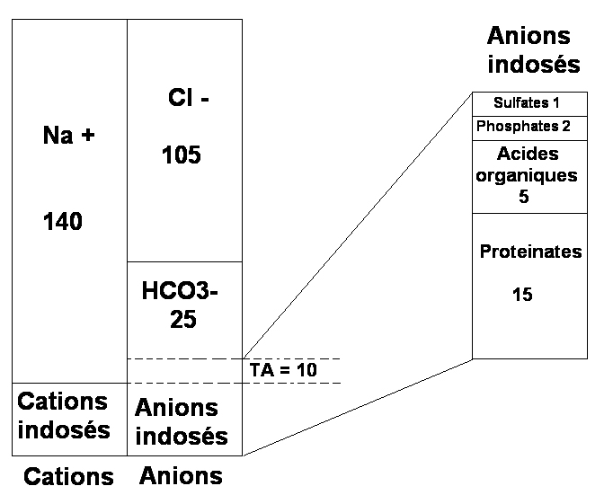

- La chlorémie :
Seule les dyschlorémies sans modification de la natrémie sont imputables à un déséquilibre acido-basique. Son étude conjointe avec le trou anionique permet de distinguer deux types d'acidoses :
- Acidose organique due à une surcharge en acide organique où associés à la baisse des HCO₃⁻, le trou anionique est élevé et la chlorémie est normale.
- Acidose minérale due à une perte de bicarbonates où, associés à la baisse des HCO₃⁻, le trou anionique est normal et la chlorémie est élevée. Dans ce type d’acidose chaque molécule de bicarbonate est compensée du point de vue électroneutralité par un ion Cl⁻.

La chlorémie peut aider également dans le diagnostic des alcaloses métaboliques.

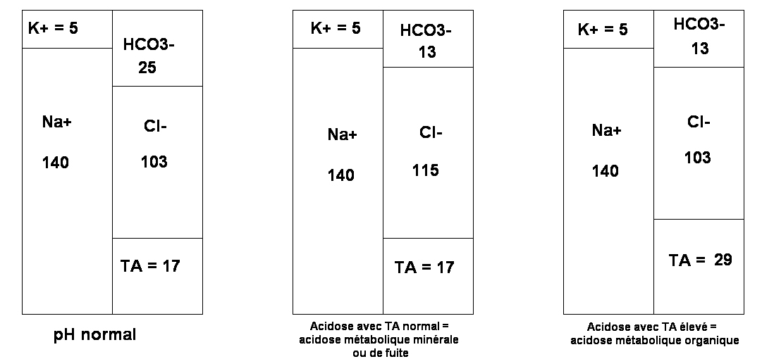

- La kaliémie :
La kaliémie évolue de façon inverse au pH. Le mécanisme le plus souvent évoqué est le maintient du rapport H⁺/K⁺ intracellulaire. Si ce concept est remis en cause dans les acidoses métaboliques organiques, il reste toujours valable dans les acidoses métaboliques du type minéral et les alcaloses métaboliques hypochlorémiques.

4- Le trou osmotique :
Il est égal à la différence entre l'osmolarité mesurée (par delta cryoscopique) et l'osmolarité calculée par la formule classique :
Osmolarité calculée (mosmol/kg H₂O) = 2 x (Na⁺ + K⁺) + urée + glycémie.
La présence d'un trou osmotique élevé > 15 mosmol/kg H₂O au cours d'une acidose métabolique suggère fortement une intoxication par le méthanol, l'éthanol ou l'éthylène-glycol ou une défaillance pluri viscérale.
5- pH et ionogramme urinaires :
En dehors d'un problème infectieux, le pH urinaire reflète le degré d'acidification des urines et évolue normalement en fonction de la balance acide-base. Il trouve sa principale utilité dans la recherche de la cause d'une acidose métabolique, une fuite rénale de bicarbonate entraîne un pH alcalin ; à l'inverse, dans toutes les autres formes d'acidoses métaboliques, le pH urinaire est acide.
L'étude de la chlorurèse est importante au diagnostic étiologique d'une alcalose métabolique.

C- Définitions des déséquilibres acido-basiques :
1- Les déséquilibres acido-basiques simples :
Les modifications de l’équilibre acido-basique sont le résultat d'une perturbation de la PaCO₂ ou des bicarbonates.
La PaCO₂ dépend uniquement de la ventilation alvéolaire. La PaCO₂ augmente si la ventilation alvéolaire diminue. La PaCO₂ diminue si la ventilation augmente.
La concentration des bicarbonates dépend d'un plus grand nombre de facteurs. Elle peut être affectée par l'importance de la charge acide (ou alcaline) endogène ou exogène, par la réabsorption et la régénération des bicarbonates au niveau des reins et enfin par la perte ou le gain d'ions H⁺ (ou HCO₃⁻) au niveau du tube digestif.
A ces perturbations initiales de l'équilibre acido-basiques, l'organisme oppose des mécanismes de compensation qui tendent à rapprocher le pH de sa valeur normale sans toutes fois le corriger complètement.

a- L'acidose :
L'acidose est définie par un pH du sang artériel inférieur à 7,38.
  - L'acidose métabolique est caractérisée par une baisse du pH, une diminution des bicarbonates inférieure à 22 mmol/l et une diminution de la PaCO₂. La baisse des bicarbonates est le phénomène initial. La baisse de la PaCO₂ représente l'adaptation secondaire résultant d'une hyperventilation. Celle-ci est la conséquence d'un effet direct sur les centres respiratoires de la concentration en HCO₃⁻ et en H⁺. Toutefois, la réponse ventilatoire n'est pas immédiate car les caractéristiques de la barrière hémato-encéphalique imposent un certain délai d'équilibration des bicarbonates entre plasma et le liquide interstitiel cérébral. Ce délai provoque un retard dans l'adaptation respiratoire à l'acidose métabolique. Parallèlement une alcalose respiratoire peut être observée lorsque les bicarbonates plasmatiques reviennent à leur valeur normale.
  - L'acidose respiratoire est caractérisée par une baisse du pH, une élévation de la PaCO₂ supérieure à 42 mmHg, résultant d'une hypoventilation alvéolaire, représentant l'agression initiale et une élévation des bicarbonates qui témoigne du phénomène d'adaptation métabolique. L'intensité de cette adaptation est différente selon qu'il s'agit d'une hypercapnie aiguë ou une hypercapnie chronique.
Au cours de l'hypercapnie aiguë, les ions H⁺ provenant de l'acide carbonique sont tamponnés essentiellement par les tampons intracellulaires, en particuliers l'hémoglobine. L'augmentation des ions HCO₃⁻ est toutefois modérée ne dépassant pas 3 à 4 mmol/l.
Au cours de l'hypercapnie chronique, l'augmentation des bicarbonates est beaucoup plus importante en raison de l'intervention du rein. L'augmentation de l'excrétion urinaire des ions H⁺ et l'augmentation de la réabsorption rénale des bicarbonates aboutissent à une élévation des bicarbonates plasmatiques qui toutefois ne permet jamais de ramener le pH plasmatique à la normale.
b- L’alcalose :
L'alcalose est définie par un pH du sang artériel supérieur à 7,42.
  - L'alcalose métabolique est caractérisée par une élévation du pH, une élévation des bicarbonates plasmatiques au-delà de 26 mmol/l qui représente l'agression initiale et une élévation de la PaCO₂ qui témoigne du phénomène de l'adaptation respiratoire. L'amplitude de la réponse respiratoire au cours de l'alcalose métabolique est moins importante qu'au cours de l'acidose métabolique. L'augmentation de la PaCO₂ dépasse rarement 10 à 15mmHg.
  - L'alcalose respiratoire est caractérisée par une élévation du pH, une diminution de la PaCO₂ inférieure à 36 mmHg qui représente l'agression initiale et une diminution des bicarbonates qui témoigne du phénomène d'adaptation métabolique.

Au cours de l'hypocapnie aiguë, la diminution des bicarbonates plasmatiques est secondaire au tamponnement intracellulaire. Cette baisse des bicarbonates est modérée ne dépassant pas 3 à 4 mmol/l.
Si l'hypocapnie se prolonge, la concentration des bicarbonates continus à diminuer par suppression de l'excrétion rénale des ions H⁺ et réduction de la réabsorption rénale des bicarbonates.
2- Acidoses et alcaloses compensées et décompensées
On appelle acidose ou alcalose compensée un état où la concentration en [H⁺] c'est-à-dire le pH reste normal : la compensation physiologique joue pleinement son rôle.
On appelle acidose décompensée (ou acidémie) et alcalose décompensée (ou alcalinémie) un état où le pH est altéré (diminué en cas d'acidose et augmenté en cas d'alcalose).

3- Les déséquilibres complexes :
Les désordres de l'équilibre acido-basique peuvent être liés à l’association de deux perturbations, l'une métabolique et l'autre respiratoire.
Ces perturbations peuvent faire varier le pH dans le même sens. Dans ce cas la variation du pH sera très importante. Mais il peut être difficile de reconnaître la part respective de chacun des deux désordres.
Les perturbations peuvent avoir un effet contraire sur le pH, s'exerçant l'une dans le sens de l'acidose, l'autre dans le sens de l'alcalose. La variation du pH est en général limitée. Il est difficile de distinguer ce désordre complexe d'un désordre simple corrigé par le mécanisme d'adaptation physiologique.

D- Interprétation des déséquilibres acido-basiques :
L'interprétation des désordres acido-basiques est facilitée par la connaissance précise de l'adaptation physiologique à une perturbation simple de l'équilibre acido-basique. Pour une perturbation pure, telle qu'une charge acide par exemple, et en l'absence d'autres phénomènes pathologiques, la réponse physiologique aboutit à un réajustement de l'équilibre acido-basique dépendant étroitement de l'importance de la perturbation initiale. L'étude de modèles expérimentaux et de malades présentant des troubles acido-basiques simples a permis d'établir le degré de variation de la PaCO₂ provoqué par une modification des bicarbonates ou le degré de la variation des bicarbonates provoqué par une modification de la PaCO₂. On a pu ainsi établir des équations et des diagrammes décrivant de façon statistique l'adaptation normale du système acido-basique à une perturbation simple. La confrontation des valeurs trouvées chez un malade avec les valeurs données par l'équation ou le diagramme permet de reconnaître les désordres simples et les désordres complexes.
Dans l'acidose métabolique, une réduction de 1 mmole de HCO₃⁻ entraîne une baisse de la PaCO₂ de 1 à 1,3 mmHg. Si la valeur des PaCO₂ et des bicarbonates trouvée chez un malade en acidose coïncide avec les valeurs prédites par cette relation, il s'agit d'une acidose métabolique pure. Si la PaCO₂ est plus élevée qu'on ne l'attend pour la chute des bicarbonates, une acidose respiratoire est probablement associée. Inversement, si la PaCO₂ est plus basse qu'on ne l'attend, une alcalose respiratoire est probablement associée.
Dans l'alcalose métabolique, une augmentation de 1 mmole de HCO₃⁻ entraîne une augmentation d'environ 0,5 mmHg de la PaCO_{2.} Une augmentation plus importante de la PaCO₂ traduit l'existence d'une acidose respiratoire surajoutée et une augmentation moins importante traduit l'existence d'une alcalose respiratoire surajoutée.
Dans les acidoses respiratoires, une augmentation de 1 mmHg de la PaCO₂ entraîne une augmentation de la concentration en ions H⁺ d'environ 0,75 mEq au cours de l’hypercapnie aiguë et d'environ 0,3 mEq au cours de l'hypercapnie chronique. La coexistence d'une acidose métabolique et d'une acidose respiratoire entraîne une concentration plus basse de HCO₃⁻ que celle que l'on attendrait pour une simple adaptation à l'augmentation de la PaCO₂ et le pH est alors plus bas. La coexistence d'une alcalose métabolique et d'une acidose respiratoire est une situation fréquente chez un malade hypercapnique (vomissements, diurétiques). La concentration des bicarbonates est alors plus élevée que celle que l'on attendrait pour une simple adaptation à l'augmentation de la PaCO₂ et le pH s'élève.
Dans les alcaloses respiratoires, on distingue les hypocapnies aiguës et les hypocapnies chroniques. Au cours des hypocapnies aiguës, la baisse des bicarbonates est modérée dépassant rarement 3 à 4 mmol/l. Après 2 à 4 jours d'hypocapnie, la chute des bicarbonates atteint 0,4 à 0,5 mmol/l pour une réduction de 1 mm Hg de PaCO₂. Cette relation permet de reconnaître les alcaloses respiratoires pures. L'association d'une alcalose respiratoire à une acidose métabolique telle que l'on peut la voir au cours de l'intoxication salicylé ou du choc septique se traduit par une concentration de HCO₃⁻ celle que l'on attendrait pour une simple adaptation à une diminution de la PaCO₂.

X- Etude analytique des grands syndromes de l’équilibre acido-basique :
A- Acidose métabolique :
La survenue d'une acidose métabolique traduit le plus souvent l'existence d'un déséquilibre métabolique grave et doit en être considérée comme la conséquence. Le traitement d'une acidose métabolique est avant tout étiologique et doit reposer sur celui de la pathologie causale.
* Définition : L'acidose métabolique est définie par une hypobicarbonatémie conduisant à une diminution du pH sanguin (acidémie) qui stimule la ventilation et diminue la PCO₂.
* Mécanisme de l'acidose métabolique : La réduction de la bicarbonatémie peut être le résultat de deux anomalies :
- Perte d'ions HCO₃⁻ digestive, rénale ou relative par dilution.
- Accumulation d'ions H⁺ par défaut d'excrétion (acidose tubulaire distale, insuffisance rénale), par apports exogènes (nutrition parentérale, intoxication) ou par augmentation de la production endogène (acidocétose diabétique, maladies héréditaires du métabolisme, acidose lactique).
On distingue alors deux types d'acidose métabolique où le TA constitue un outil diagnostique.
Dans l'acidose métabolique, le TA peut être normal ou élevé. Lorsqu'un acide (AH) est en excès dans le plasma, il se dissocie en ions H⁺ et l'anion correspondant A⁻. Ces ions H⁺ se combinent aux tampons plasmatiques HCO₃⁻ pour finalement former de l'eau et du CO₂. Ainsi, la concentration plasmatique de HCO₃⁻ diminue et la perte de ces charges négatives est remplacée par la rétention des anions provenant de l’acide.

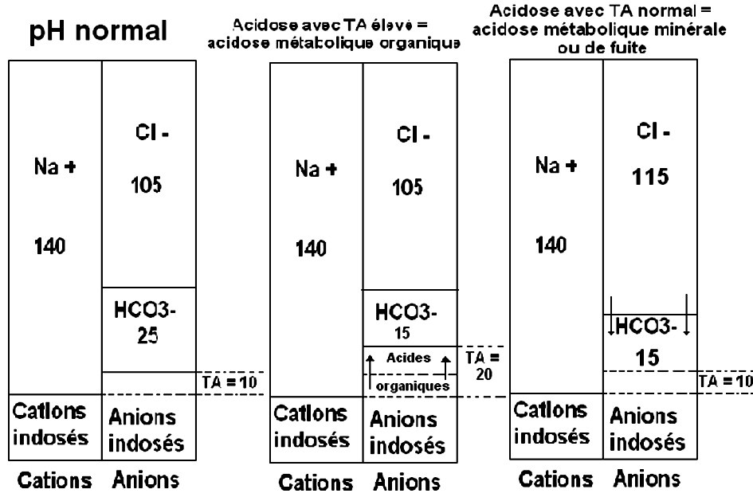

Lorsque l'acide en cause est de type organique, la baisse du tampon plasmatique HCO₃⁻ s'accompagne de la libération équimolaire d'un anion (AO-) qui permet le maintien de l'électroneutralité du plasma, mais qui est un indosé. Comme cet anion indosé fait partie intégrante du TA, il entraîne une augmentation de sa valeur. La chlorémie quant à elle ne varie pas. De ce fait les acidoses métaboliques de type organique sont appelées normochlorémiques à TA élevé.
Lorsque l'acide en excès est de type minéral (HCL), la baisse des HCO₃⁻ est contre balancée par une libération équimolaire d'ions Cl⁻, responsable d'une hyperchlorémie. Comme le Cl- n'entre pas dans la constitution du TA, celui-ci reste normal. On parle alors d'une acidose hyperchlorémique à TA normal.

- Acidose métabolique avec trou anionique normal :
1- Perte gastro-intestinale de bicarbonates :
a- Diarrhée :
Une acidose hyperchlorémique est habituellement constatée dans toute diarrhée aiguë relativement importante.
Cette acidose est essentiellement la conséquence de la perte des sécrétions digestives alcalines. La concentration en bicarbonates de ces sécrétions est plus importante que celle du liquide extracellulaire, par addition de bicarbonates provenant de la bile et du liquide pancréatique et par sécrétion de bicarbonates échangés avec le chlore dans l'iléon ainsi, la composition d'un liquide obtenu à partir d'une iléostomie est la suivante : CO₃H-=70 mmol/l, Cl⁻ = 60 mmol/l, Na⁺=125 mmol/l, K⁺ =10 mmol/l. La diminution de la réabsorption du bicarbonate par le colon peut contribuer aussi à la perte fécale d'alcalins.
L'importance de l'acidose dépend de la quantité de bicarbonate perdue.
Le prototype de l'acidose métabolique sévère est celle du choléra où la bicarbonatémie est souvent inférieure à 10 mmol/l. Dans les autres diarrhées infectieuses, l'acidose est moins importante.
La tumeur villeuse du rectum, qui entraîne une perte hydro électrolytique considérable, peut s'accompagner d'une acidose métabolique sévère.

b- Autres étiologies :
- Perte de liquide pancréatique ou biliaire par aspiration, fistule ou drainage de kystes.
- Urétérosigmoïdostomie (opération de Coffey : implantation des uretères dans le sigmoïde après cystectomie totale). Ce procédé, entraîne dans 75 % des cas une acidose métabolique hyperchlorémique. Le contact de l'urine avec la muqueuse colique s'accompagne d'une réabsorption du chlore en échange d'une sécrétion de bicarbonates : l'acidose peut être limitée si le côlon est fréquemment évacué. De plus, le côlon réabsorbe les ions ammonium contenus dans l'urine ou provenant de l'action des bactéries découplant l'urée, présentes dans le colon il en résulte une augmentation de l'acidose.
- Traitement par cholestyramine : cette résine est utilisée pour le traitement de grandes hypercholestérolémies ; elle peut agir comme une résine échangeuse d'anions (Cl⁻ et CO₃ H⁻) à travers la muqueuse intestinale.
2- Perte rénale de bicarbonates :
Elle peut se produire selon deux mécanismes :
- Perte directe de CO₃H⁻ dans les urines;
- Perte "interne" de CO₃H⁻ : le tubule rénal ne peut assurer une excrétion acide nette suffisante, ce qui supprime la régénération des bicarbonates utilisés pour tamponner la charge acide quotidienne normale.
a- Inhibiteurs de l'anhydrase carbonique :
L'acétazolamide et des substances voisines sont actuellement peu utilisées (dans l'hydrocéphalie, exceptionnellement comme diurétiques).
La conséquence obligatoire de leur action est une acidose métabolique modérée.

b- Acidoses tubulaires rénales :
On groupe sous ce terme une grande variété de désordres liés à une néphropathie primitive ou secondaires à une maladie générale. Il existe une anomalie de la sécrétion tubulaire d'ions H⁺, ce qui empêche le maintien d'un équilibre acido-basique normal, malgré la valeur normale de la filtration glomérulaire.
3- Acidose de dilution :
L'augmentation rapide du compartiment extracellulaire par des liquides ne contenant pas de bicarbonates entraîne une diminution temporaire de la bicarbonatémie, rapidement corrigée par l'adaptation rénale.
4- Acidose par administration d'acide chlorhydrique ou d’équivalents :
L'utilisation à titre thérapeutique d'acide chlorhydrique, de chlorure d'ammonium ou d'acides aminés cationiques (chlorhydrate de lysine, d'arginine ou d'histidine) peut conduire à une acidose métabolique hyperchlorémique. Les ions H⁺ administrés sont tamponnés par CO₃H⁻, qui est remplacé par Cl⁻.
5- Acidose de l'alimentation parentérale :
Certaines solutions d'acides aminés contiennent des cations organiques en excès par rapport aux anions organiques. Le métabolisme de ces acides aminés cationiques aboutit à la formation d'H⁺, tamponné par CO₃H⁻. L'anion accompagnant étant le chlore, il en résulte une hyperchlorémie.
- Acidose avec augmentation du trou anionique :
En dehors de l'insuffisance rénale, ces acidoses correspondent à une augmentation de production d'acides organiques. La diminution de la bicarbonatémie, conséquence de la titration des ions H⁺ par les tampons, s'accompagne d'une augmentation réciproque de la concentration des « anions indéterminés », due à l'accumulation de l'anion organique acide correspondant.
La réponse physiologique du rein est, en forme à ce qui a été déjà mentionné. Cependant, même si la fonction rénale est normale, la quantité d'ions H⁺ à éliminer est telle que la capacité du rein est souvent débordée. Il en résulte des acidoses métaboliques sévères, imposant un traitement d'urgence.

- Augmentation de production endogène d'acides organiques :
1- Céto-acidose diabétique :
Elle est la conséquence d'une carence absolue ou relative en insuline. On l'observe surtout dans le diabète insulinodépendant, un facteur favorisant en est souvent responsable (infection, traumatisme, accident vasculaire cérébral, stress, grossesse, intervention chirurgicale).
Parmi les nombreux effets dus au déficit insulinique, deux sont de première importance : les anomalies de production et d'utilisation du glucose et la cétogenèse directement responsable de l'acidose métabolique. Le rôle du glucagon (et à un moindre degré des autres hormones de contre régulation : catécholamines, cortisol, hormone de croissance) est essentiel.

2- Acidose lactique :
Elle est due à une accumulation d'acide lactique. L'acidose est souvent très sévère, de mauvais pronostic. Les causes en sont multiples :
- Augmentation de la demande en oxygène: état de mal comitial, exercice violent et prolongé (acidose lactique transitoire), coup de chaleur, hyperthermie maligne.
- Diminution de la disponibilité en oxygène (hypoxie tissulaire), c'est le mécanisme le plus commun; l'acidose est de degré variable.
- Diminution de la perfusion tissulaire : Hypotension artérielle importante (choc cardiogénique, hypovolémique ou septique), Arrêt cardiaque, insuffisance ventriculaire gauche aiguë, embolie pulmonaire, diminution de la PaO₂, Asphyxie, Hypoxémie sévère, Anémie sévère (hématocrite inférieure à 10 à 15%).
- Effets de drogues et toxines agissant par des mécanismes divers : alcool éthylique, phenformine ou insoral (biguanide antidiabétique interdit à la vente), metformine (Glucophage®) qui peut s'accumuler en cas d'insuffisance rénale, doses excessives de drogues ou produits divers (salicylate, éthylène glycol, isoniazide, cyanure, adrénaline et noradrénaline).
- Des maladies sévères augmentent le risque d'acidose lactique, diabète sucré, septicémies, cancers, insuffisance hépatique grave, insuffisance rénale au stade terminal.

Enfin, il faut signaler des acidoses lactiques spontanées (ou idiopathiques) et des acidoses lactiques congénitales (anomalies de la néoglucogenèse), dont certaines glycogénoses et anomalies de l'oxydation du pyruvate.
3- Acidose de jeûne :
Elle reconnaît le même mécanisme que la céto-acidose diabétique. Il s'agit toujours d'une acidose moyenne (la bicarbonatémie n'est jamais inférieure à 17 mmol/l), accompagnée d'une cétonurie intense et d'une cétonémie modérée.
4- Acidose alcoolique :
C'est une complication rare de l'alcoolisme, elle se produit à la suite d'un abus aigu d'alcool, chez un sujet en état de jeûne relatif, les vomissements sont fréquents. L'acidose peut être importante, de mécanisme complexe (céto-acidose, acidose lactique), mais en raison des vomissements (capables de créer une alcalose métabolique) et d'une hyperventilation fréquente (entraînant une alcalose gazeuse), la bicarbonatémie et le pH peuvent avoir des valeurs basses ou élevées. Dans ce contexte, la constatation d'un trou anionique élevé est un marqueur de grande valeur. La glycémie est variable (basse ou augmentée). La recherche des corps cétoniques dans le sang et les urines par les bandelettes réactives est en général négative, car c'est la β hydroxybutyrate, que cette technique ne détecte pas, qui prédomine.
5- Intoxications aiguës exogènes :
- Intoxication par l'alcool méthylique
- Intoxication par éthylène glycol
- Intoxication par le salicylate
- Autres intoxications …
6- Insuffisance rénale
- Traitement des acidoses métaboliques :
L'acidose organique est la conséquence d'un déséquilibre entre le flux de production d'un acide organique et le flux d'utilisation du sel de cet acide. La conséquence directe est que le traitement de ce type d'acidose reposera principalement sur le traitement de la cause du déséquilibre entre production et utilisation métabolique du sel de l'acide organique, de façon à régénérer le taux de bicarbonate (par exemple traitement de l'hypoxie tissulaire en cas d'acidose lactique secondaire à un choc).
Au contraire, l'acidose métabolique minérale est secondaire à une perte vraie de bicarbonate avec diminution du pool global bicarbonaté. Celle ci peut-être secondaire à une perte rénale ou digestive de bicarbonate ou à une rétention des déchets acides du métabolisme azoté. Dans ce cas, la restauration du pool bicarbonaté pourra se faire par synthèse endogène de bicarbonate si l'acidose minérale est modérée et peu durable, ou nécessitera la correction de la perte en bicarbonate par un apport exogène de base tampon.
1- Traitement étiologique :
La distinction entre acidose minérale et acidose organique est fondamentale, puisque dans le premier cas il existe une perte vraie de base tampon alors qu'au cours de l'acidose organique, la diminution des bicarbonates est la conséquence d'un défaut de transformation des sels d'acide organique en bicarbonates. La conséquence directe est que le traitement de l'acidose minérale ne pourra qu'être symptomatique, basé sur l'apport exogène de base tampon, alors que le traitement de l'acidose organique sera étiologique, permettant le métabolisme des sels d'acide en bicarbonate.
Ainsi, au cours de l'acidose lactique secondaire à une hypoxie tissulaire, il faudra essayer de traiter la cause de l'hypoxie en augmentant les apports tissulaires d'O₂ (augmentation du débit cardiaque), correction d'une anémie et d'une hypoxémie, traitement d'une hémoglobine pathologique si besoin, en diminuant les besoin en O₂ (sédation si besoin, ventilation artificielle) voire en améliorant l'extraction tissulaire d'O₂.
La restauration du débit hépato-splanchnique au cours du traitement des états de choc cardiogéniques est un des facteurs essentiels à la diminution de l'acidose lactique car elle permet une reprise du métabolisme hépatique du lactate. Lorsque les thérapeutiques visant à améliorer l'oxygénation tissulaire sont inefficaces et que l'acidose lactique est majeure, on pourra alors discuter les traitements symptomatiques.
Au cours de la céto-acidose diabétique, l'acidose organique est rarement pure car la cétonurie élevée chez ces patients polyuriques est à l'origine d'une perte importante de tampons dans les urines. En effet, contrairement au lactate, les corps cétoniques ne sont pas réabsorbés dans le tubule rénal. Ceci est à l'origine d'une perte nette de tampons potentiels et explique la part minérale fréquemment observée de l'acidose métabolique. En pratique, il est conseillé de démarrer le traitement de la céto-acidose en cherchant seulement à corriger la part organique de l'acidose métabolique (insuline, réhydratation et potassium). S'il persiste une acidose notable (CO₂T < 15 mmol/l et pH < 7,20) malgré une normalisation du trou anionique et une disparition de la cétonurie, on est alors en droit de perfuser des solutés tampons pour corriger la part minérale de l'acidose qui correspond à la perte urinaire de corps cétoniques.

2- Traitement symptomatique :
a- Thérapeutique alcalinisante au bicarbonate de sodium :
Si ce type de traitement est peu discutable en cas d'acidose minérale notable (CO₂ T < 15 mmol/l ou pH < 7,25), son utilisation pour traiter une acidose métabolique organique menaçante est sujette à de nombreuses controverses.
Le but de l'alcalinisation consiste en fait à faire augmenter le pH plasmatique à un taux danger d'acidémie sévère et en principe écarté, c'est-à-dire entre 7,2 et 7,25.
La quantité de bicarbonate à apporter est égale (0,7x le poids corporel)x (bicarbonatémie désirée - bicarbonatémie actuelle)
Danger de l'alcalinisation :
- Acidose intracellulaire paradoxale (après perfusion de bicarbonate) : l'apport de bicarbonate de sodium permet de corriger le pH plasmatique mais tant à augmenter la PCO₂ tissulaire et veineuse. Le CO₂ diffusant plus rapidement que le H⁺ entraîne une acidose intracellulaire paradoxale. D'autre part l'alcalinisation supprime l'inhibition de la 6-phosphofructokinase, relance la glycolyse et la production de lactate et de corps cétonique. Cet effet peut être délétère en cas d'acidocétose ou d'acidose lactique.
- Alcalose rebond après perfusion de bicarbonate : La métabolisation des sels d’acide organique conduit à une production de bicarbonate qui corrige secondairement le déficit en base tampon. De ce fait, un apport inconsidéré de bicarbonate de sodium au cours d’une acidose organique expose à l’apparition secondaire d’une alcalose métabolique. Or, la morbidité liée à l’alcalose métabolique est loin d’être négligeable et pourrait même être supérieure à celle de l’acidose.
Par ailleurs, l’apport de bicarbonate de sodium induit une charge sodée importante (ce qui peut être délétère ou bénéfique selon la situation clinique), peut être responsable d’hypokaliémie et augmente l’affinité de l’hémoglobine pour l’oxygène. Ce dernier effet est susceptible d’aggraver une hypoxie tissulaire déjà fréquemment présente lors d’une acidose métabolique.

Mécanismes et étiologies de l’acidose | Substances tampons
Perte en ions bicarbonate | Oui
Acidose lactique au cours des états de choc | Non
Acidose lactique au cours de l’arrêt cardiocirculatoire | Non
Acidocétose diabétique | Non
Acidocétose alcoolique | Non
Erreurs innées du métabolisme | Non
Intoxications | Non
Insuffisance rénale | Non

Les recommandations du XIXème conférence de consensus de SRLF concernant l’utilisation de substances tampons au cours des acidoses métaboliques.

b- Epuration extra rénale
c- Ventilation artificielle
d- Dichloro-acétate

B- Acidose respiratoire :
L’acidose respiratoire est une anomalie acido-basique créée par une augmentation de la P_{a}CO₂ (hypercapnie).
1- Physiopathologie :
a- Mécanisme de création d'une acidose respiratoire :
Elle apparaît quand l'élimination de CO₂ est inférieure à sa production. C'est toujours la conséquence d'une diminution de la ventilation alvéolaire primitive ou secondaire à un déséquilibre du rapport ventilation/perfusion.
b- Réponse physiologique secondaire :
- Acidose respiratoire aiguë :
L'augmentation de la PaCO₂ provoque une augmentation immédiate de la concentration en H⁺ (et une diminution du pH), en l'absence d'augmentation de la bicarbonatémie. Le CO₂ faisant partie du système tampon bicarbonates, ceux-ci ne peuvent intervenir directement : leur titration par H⁺ provoquerait une augmentation de l'acide carbonique. Cependant, on observe, en quelques minutes, une augmentation des bicarbonates plasmatiques. Une fraction des ions H⁺, libérée par la dissociation de l'acide carbonique, se combine avec des tampons non bicarbonates, produisant ainsi de nouveaux ions bicarbonates. Les tampons utilisés sont représentés par des tampons intracellulaires, les protéines du plasma et surtout l'hémoglobine. La réponse est rapide, complète en 10 à 15 minutes, aboutissant à un état stable pour un temps limité (1 heure environ chez l'homme). Le mécanisme d'adaptation rénale demandant une plus longue période pour se développer, une réponse rénale (diminution du pH urinaire, augmentation de l'acidité titrable urinaire et de l'excrétion d'ammoniaque) est minime et inconstante.
L'efficacité de ce mécanisme d'adaptation est relative : en effet, la bicarbonatémie n'augmente que de 1 mmol/l pour toute augmentation de la PaCO₂ de 10 mm Hg, sans jamais dépasser 3 à 4 mmol/l : aussi, la concentration des ions H⁺ reste-t-elle élevée.
- Acidose respiratoire chronique :
La réponse à une hypercapnie prolongée comporte des modifications de l’excrétion acide et de la réabsorption rénale des bicarbonates et du chlore. L'augmentation de sécrétion d'H⁺ (éliminés surtout sous forme d'ammoniaque) permet la génération accrue de bicarbonates qui sont réabsorbés en totalité. Parallèlement, la réabsorption de Cl⁻ diminue et son excrétion urinaire augmente : il en résulte une hypochlorémie.
Cette réponse est probablement sous la dépendance de l'hypercapnie (et non de l'alcalémie) ; elle n'est pas affectée par des variations éventuelles des balances du Na⁺ ou du K⁺.
L'adaptation devient effective 12 à 24 heures après le début de l'hypercapnie, mais n'atteint son plein effet qu'en 3 à 5 jours, le nouvel équilibre obtenu reste stable pour 2 mois.
La réponse est importante: la bicarbonatémie augmente en moyenne de 3,5 mm Hg pour toute augmentation de la PaCO₂ de 10 mm Hg. On explique ainsi la tolérance à des hypercapnies très élevées, de l'ordre de 90 à 110 mm Hg, alors que le pH n'est pas inférieur à 7,25.
- Correction de l'acidose :
Elle ne peut se produire que si la ventilation redevient normale.
2- Etiologies :
- Acidose respiratoire aiguë : obstruction aiguë des voies aériennes (laryngospasme, corps étranger), catastrophe circulatoire (arrêt cardiaque, OAP), dépression des centres respiratoires (excès de sédatifs ...)
- Acidose respiratoire chronique : maladie pulmonaire chronique, maladie neuromusculaire, maladie restreignant la ventilation (cyphose, obésité)

C- Alcalose respiratoire :
Anomalie acido-basique créée par une diminution de la PaCO₂ (hypocapnie).
1- Physiopathologie :
a- Mécanisme :
L'alcalose respiratoire apparaît lorsque l'excrétion de CO₂ est supérieure à sa production. Comme la production reste constante, c'est donc l'augmentation de la ventilation alvéolaire qui est responsable de l'alcalose. Celle-ci peut se produire selon deux mécanismes :
- Augmentation de la stimulation nerveuse ou chimique des centres respiratoires ;
- Augmentation par des moyens mécaniques ou volontaires de la ventilation.
b- Réponse Physiologique secondaire :
- Alcalose respiratoire aiguë :
Une diminution de la PaCO₂ entraîne une réduction instantanée de la concentration en H⁺ (donc une augmentation du pH). Cependant, une protection contre l'alcalinémie apparaît rapidement, aboutissant à une diminution de la bicarbonatémie. Des ions H⁺ sont libérés des tampons non bicarbonates. L'hémoglobine et les protéines extracellulaires fournissent le tiers de la réponse ; le reste provient de la libération d'ions H⁺ tissulaires. Cette réponse n'est pas expliquée uniquement par une simple réponse tampon ; il s’y ajoute une augmentation de la production d'acide lactique.
La réponse est rapide, complète en 15 minutes environ ; la bicarbonatémie reste stable pendant 2 à 5 heures si l'hypocapnie persiste. La réponse rénale n'intervient pratiquement pas. L'effet est quantitativement peu important; la bicarbonatémie diminue de 1 à 3 mmol/l pour toute diminution de 10 mmHg de la P_{a}CO₂, il n’y a habituellement pas d'hypokaliémie par transfert du potassium extracellulaire dans les cellules.
- Alcalose respiratoire chronique :
Quand l’hypocapnie persiste plus de 2 heures, une adaptation rénale apparaît, modifiant la réabsorption des bicarbonates et l'excrétion d'acides. Deux modalités sont possibles : diminution de la réabsorption des bicarbonates, entraînant une bicarbonaturie, réduction de la génération de nouveau bicarbonate destiné à remplacer celui qui est consommé dans le tamponnement quotidien de la charge acide d'origine alimentaire. La réponse initiale de la compensation rénale comporte une bicarbonaturie, une natriurèse et une diminution de l'excrétion de l'acidité titrable et de NH₄. L'excrétion acide et électrolytique redevient normale quand un état stable PaCO₂ /CO₃H⁻ est obtenu au bout de 2 à 3 jours.
Cette réponse paraît indépendante du pH sanguin ou cellulaire ; c'est la diminution de PaCO₂ qui provoque directement la réduction de la sécrétion rénale d'H⁺.
L'importance quantitative de la réponse est difficile à chiffrer chez l'homme. On estime que la bicarbonatémie diminue de 4 à 5 mmol/l pour toute diminution de la PaCO₂ de 10 mmHg.
c- Correction complète :
Elle n'intervient que si l'hyperventilation disparaît.

2- Etiologies :
- Hypoxémie (PaO₂ inférieure à 60 mmHg) : vie en haute altitude, inégalité entre ventilation et perfusion causée par différentes affections pulmonaires (embolie pulmonaire, œdème pulmonaire, asthme, pneumopathie interstitielle diffuse chronique), anémie sévère.
- Stimulation des centres respiratoires : hyperventilation volontaire, anxiété, maladies neurologiques cérébrales (accident vasculaire, tumeur, traumatisme), stimulation pharmacologique ou hormonale (salicylate, nicotine, progestérone, hormones pressives), insuffisance hépatique sévère, septicémies à Gram négatif, hyperventilation persistante au cours du traitement d'une acidose métabolique.
- Maladies pulmonaires, capables de provoquer une hyperventilation indépendamment d'une hypoxémie : maladie interstitielle diffuse, pneumonie, embolie pulmonaire.
- Hyperventilation mécanique
A quelques exceptions près, toutes ces causes peuvent entraîner une alcalose respiratoire aiguë ou chronique.

D- Alcalose métabolique :
L'alcalose métabolique est une anomalie acido-basique provoquée par une augmentation de la concentration des bicarbonates plasmatiques.
1- Physiopathologie :
a- Création de l'alcalose métabolique :
Trois processus peuvent entraîner une alcalose métabolique :
- Perte nette d'ions acides (H⁺) du compartiment extracellulaire :
Il en résulte une balance d'H⁺ négative, c'est-à-dire que la quantité d'acide perdu en un temps donné est supérieure à ce qui est généré par les processus métaboliques ; la perte est le plus souvent digestive ou rénale.
- Addition d'alcalins (bicarbonates ou précurseurs comme citrate, lactate, acétate) dans le compartiment extracellulaire. En fait, quand la fonction rénale est normale, cet excès de bicarbonates est rapidement excrété : l'alcalose est légère et de courte durée.
- Perte disproportionnée du chlore :
L'alcalose métabolique peut se développer sans perte d'acide ou addition d'alcalins, si la diminution du volume du compartiment extracellulaire ne s'accompagne pas d'une diminution proportionnelle du stock en bicarbonates. Cette situation se produit quand la composition anionique du liquide perdu est telle que la concentration en chlore y est plus grande et celle du bicarbonate plus faible que dans les liquides extracellulaires. En terme de balance d'H⁺, il n'y a ni soustraction ni addition, mais la diminution de l'espace de distribution du bicarbonate provoque une augmentation de sa concentration. Quelques exemples de telles situations : pertes urinaires, sous l'effet de diurétiques, de cations (Na⁺, K⁺) et de chlore sans perte de bicarbonates, tumeur villeuse du rectum.
Dans les trois mécanismes, les contraintes imposées par le maintien de l'électro neutralité impliquent une diminution de la chlorémie.
b- Défense contre un excès d'alcalins :
- Tamponnement :
L’addition d'H⁺ aux liquides extracellulaires titre le bicarbonate en excès et en diminue la concentration dans le sang. Ce tamponnement, qui intéresse en général le tiers des bicarbonates en excès, est essentiellement dû à la sortie d'H⁺ des liquides intracellulaires provenant des phosphates et des protéines.
- Adaptation respiratoire :
Conformément à l'équation d'Henderson-Hasselbalch, elle comporte une augmentation de la PaCO₂. Celle-ci est assurée par une hypoventilation alvéolaire, provoquée par les modifications de composition du liquide interstitiel cérébral et du liquide céphalorachidien.
La réponse ventilatoire est quantifiable, bien que de manière moins précise que dans l'acidose métabolique. On peut admettre que la PaCO₂ augmente de 0,7 mmHg pour une augmentation de la bicarbonatémie de 1 mmol/l.
L'augmentation de la PaCO₂ dépasse rarement 15 mmHg car l’hypoxémie qui apparaît stimule la respiration. On a cependant rapporté des PaCO₂ aussi élevées que 60 à 70 mmHg.
- Correction rénale :
Comme pour l'acidose métabolique, c'est le rein qui est seul capable d'assurer la correction du désordre, c'est-à-dire d'excréter l'excès de bicarbonates.
Cependant, dans la plupart des cas, des facteurs suppriment cette possibilité : ils maintiennent l'alcalose métabolique.
c- Facteurs d'entretien de l'alcalose métabolique :
Ils tendent à augmenter la réabsorption rénale des bicarbonates, ce qui perpétue l’alcalose.
- État du volume extracellulaire et disponibilité en Cl⁻ : La déplétion du volume extracellulaire est un facteur majeur de maintien de l'alcalose métabolique. Elle provoque en effet une augmentation de réabsorption du sodium, accompagné au niveau du tube proximal d'un anion (Cl⁻ ou HCO₃⁻). Au niveau du tube distal, la réabsorption se fait sans accompagnement d'un anion, mais avec la sécrétion d'un cation (H⁺ ou K⁺) qui assure un équilibre électrochimique ; elle est stimulée par l'hyper-aldostéronisme secondaire à la déplétion volumique. Comme il existe une hypochlorémie, la quantité de chlore qui parvient au tube proximal diminue. La défense du volume étant prioritaire, la réabsorption du Na⁺ est augmentée. Comme le chlore est peu disponible, c'est le bicarbonate qui accompagne le sodium. Cette réabsorption du bicarbonate contribue au maintien de l'alcalose.
De plus, dans le tube collecteur, le chlore contribue à la réabsorption et à la sécrétion de bicarbonate, indépendamment du Na⁺ et de l'aldostérone : échange électriquement neutre Cl⁻HCO₃⁻ dans le tube collecteur cortical, aboutissant à une sécrétion de bicarbonate dans l'urine ; réabsorption de bicarbonate dans le tube collecteur médullaire externe, couplée à une sécrétion de proton, facilitée par le transfert de Cl⁻ dans la lumière ; ce dernier est augmenté si le gradient de Cl⁻ cellule/lumière est élevé en cas de diminution de la concentration luminale de chlore, le déficit en chlore, quel que soit l'état du volume plasmatique, peut ainsi contribuer au maintien de l'alcalose métabolique par augmentation de la réabsorption des bicarbonates et diminution de leur sécrétion.
- Déplétion potassique :
L'hypokaliémie peut augmenter la réabsorption des bicarbonates en modifiant le pH intracellulaire : la concentration en H⁺ augmente, ce qui favorise au tube distal la sécrétion d'H⁺ dans la lumière tubulaire et donc la réabsorption de bicarbonates.
Cependant le rôle de la déplétion potassique paraît mineur dans le maintien de l'alcalose due à des vomissements ou à l’utilisation de diurétiques, car celle-ci est corrigée par ClNa, même si le déficit potassique persiste. Au contraire, le déficit en potassium joue un rôle important dans l'alcalose des hyperminéralocorticoïdismes.
- Minéralocorticoïdes :
Ils stimulent la sécrétion d'H⁺ (et donc la réabsorption de CO₃H⁻) par échange avec le Na⁺ au niveau du tube collecteur cortical et directement au niveau du tube collecteur médullaire. De plus, la déplétion potassique que ces hormones entraînent augmente encore la réabsorption des bicarbonates.
- PCO_{2 :}
Les variations de la PCO₂ artérielle modifient la réabsorption des bicarbonates, l'augmentant quand la PaCO₂ augmente.
La connaissance de ces mécanismes de perpétuation de l'alcalose métabolique est essentielle pour pouvoir traiter efficacement ce désordre.
On doit ajouter que cette question a fait récemment l'objet de débats passionnés et que certains mettent davantage en avant le rôle d'une diminution de la quantité de CO₃H⁻ filtrée que celui d'une augmentation de la réabsorption. La question n'est pas tranchée.
2- Classification et étiologies :
Trois catégories peuvent être distinguées:
- alcaloses métaboliques corrigées par l'apport de chlore;
- alcaloses métaboliques non corrigées par l'apport de chlore;
- alcaloses des causes diverses, non classées.

- Alcalose métabolique corrigée par l'apport du chlore :
- Pertes digestives :
- Vomissements :
C'est la cause la plus fréquente, des vomissements importants et surtout répétés conduisent à une alcalose métabolique suite à une obstruction pylorique, à des vomissements aigus prolongés quelle qu'en soit l'origine, vomissements psychogènes (habituellement cachés par le malade)…
Le mécanisme de l'alcalose mérite d'être précisé. A l'état normal, les cellules pariétales de l'estomac forment H⁺ et CO₃H⁻ à partir du CO₂ et l’eau, ce qui permet la sécrétion nette d'H⁺ dans le liquide gastrique et la réabsorption de CO₃H⁻ dans les liquides extracellulaires. Une quantité de CO₃H⁻, équivalente de celle qui est générée par l’estomac, est éliminée par les sécrétions pancréatiques et intestinales, en partie en réponse au stimulus du liquide gastrique acide. La balance d’H⁺ est donc maintenue.
Quand des vomissements se produisent, l’équilibre est rompu. Une perte externe d’ions H⁺ se produit, HCO₃⁻ n’est pas éliminé. Il en résulte une alcalose métabolique avec déplétion des liquides extracellulaires et hypochlorémie. La réponse rénale aboutit au maintien de l’alcalose métabolique ; l’excrétion de potassium est augmentée.
La correction par un sel de chlore entraîne la diminution de la kaliurèse, l’excrétion nette d’acide est supprimée, l’urine commence à devenir alcaline. Le chlore apparaît dans l’urine quand la bicarbonatémie est voisine de la normale.
L'alcalose observée est d'importance moyenne. Elle est fonction du degré d'acidité gastrique et de la quantité de liquide perdu ; par exemple, dans le syndrome de Zollinger-Ellison la bicarbonatémie atteint des valeurs voisines de 60 mmol/l.
- Aspiration gastrique :
Une aspiration gastrique sans compensation aboutit à la même alcalose métabolique. C'est par un procédé de ce type que l'alcalose métabolique a été le plus souvent provoquée expérimentalement chez le chien.
- Tumeur villeuse du rectum : Affection rare, elle est susceptible d'entraîner une diarrhée riche en protéines, Na⁺, K⁺ et Cl⁻. Une alcalose métabolique peut ainsi se constituer, la concentration du chlore dans le liquide perdu étant supérieure à celle du plasma, il existe parallèlement une déplétion sodée et potassique. L'acidose hyperchlorémique est cependant plus fréquemment observée.
- Diarrhée chlorée congénitale
- Pertes urinaires :
Elles sont le résultat de l'utilisation de diurétiques agissant sur l'anse de Henlé (Furosémide) ou le segment de dilution (thiazides). Il en résulte une augmentation de l'excrétion de Na⁺, de K⁺ et de Cl- supérieure à celle de CO₃H⁻ ; l'excrétion d'ions H⁺ augmente surtout avec les diurétiques de l'anse.
L'alcalose métabolique est le résultat de plusieurs facteurs : perte disproportionnée de chlore, contraction volumique, apport persistant de sodium au tube distal qui augmente la sécrétion d'H⁺.
Il s'agit d'une alcalose modérée, accompagnée d'une hypokaliémie.

- Correction d'une hypercapnie chronique :
Dans l'acidose respiratoire chronique, la bicarbonatémie augmente par adaptation rénale. Lorsque l'élimination respiratoire de CO₂ est améliorée (par ventilation assistée par exemple), la PaCO₂ diminue, le rein excrète l'excès de CO₃H⁻, si on apporte une supplémentation de Na⁺ et si on évite une déplétion volumique. Mais l'ajustement rénal est lent et une alcalose métabolique sévère peut se développer dès la mise en place d'une ventilation artificielle.
Cette situation est plus spécialement constatée chez des sujets présentant une maladie respiratoire chronique dont l'état s'aggrave à l'occasion d’une surinfection.
b- Alcalose métabolique résistant au chlore :
La concentration du chlore urinaire est constamment supérieure à 20 mmol/l.
- Alcalose métabolique avec hypertension artérielle :
La sécrétion excessive de minéralocorticoïdes ou de substances ayant une activité identique peut entraîner une alcalose métabolique avec hypertension artérielle.
Cette situation s'observe dans l'hyperaldostéronisme primaire, le syndrome de Cushing, les syndromes adréno-génitaux par déficit en 11 bêta-hydroxylase et en 17 alpha-hydroxylase et l'ingestion en quantités excessives de substances contenant de la réglisse.
Le mécanisme de cette alcalose est intéressant à préciser. A l'état normal, l'aldostérone influence la sécrétion distale d'H⁺ : dans le tube collecteur cortical, l'augmentation de transport de Na⁺ facilite la sécrétion d'H⁺ dans la lumière tubulaire ; dans le tube collecteur médullaire, la sécrétion d'H⁺ est directement stimulée par l'aldostérone.
Lorsqu'il existe un hyperaldostéronisme, la sécrétion d'H⁺ est augmentée, ce qui entraîne la génération de CO₃H⁻ nouveau ou la réabsorption totale du HCO₃⁻ filtré. Il existe de plus une hypervolémie qui diminue la réabsorption proximale de Na⁺, Cl⁻ et HCO₃⁻, augmentant l'apport aux segments distaux du néphron de Na⁺ et de Cl⁻, ce qui favorisera aux lieux d'échange la sécrétion du K⁺ et de H⁺. Il en résulte une alcalose métabolique avec hypokaliémie.

La réabsorption du Na⁺ non réabsorbé dans les régions proximales se faisant dans les sites distaux en échange de la sécrétion de H⁺ et de K⁺, l'excrétion du chlore persiste, même en présence d'une hypochlorémie.
Dans l'hyperaldostéronisme primaire, le degré d'alcalose est variable. Par contre, dans les syndromes de Cushing paranéoplasiques dus à une sécrétion ectopique d'ACTH, l'alcalose et l'hypokaliémie peuvent être très sévères.

- Alcalose métabolique sans hypertension artérielle :
Le syndrome de Bartter est une affection rare, il associe alcalose métabolique, hypokaliémie, hyperaldostéronisme, hyper réninisme et normo tension. Le mécanisme de l'alcalose est le même que précédemment, mais il existe une hypo volémie. On a proposé comme anomalie initiale un défaut de réabsorption du Cl⁻ dans la branche ascendante de l'anse de Henlé.
Une dépression potassique profonde peut également induire une alcalose résistante au chlore. La kaliémie est habituellement inférieure à 2 mmol/l et la déplétion potassique estimée à 1000 mmol. Le chlore urinaire a une concentration supérieure à 20 mmol/l, l'activité minéralocorticoïde est normale. L'alcalose persiste malgré l'apport de chlore jusqu'à ce que le déficit en potassium soit corrigé.
c- Alcalose métabolique de causes diverses :
• Administration d'alcalins :
L'administration prolongée d'alcalins peut être responsable d'une alcalose métabolique en cas d'apports très abondants ou si la fonction rénale est anormale (traitement d'une acidose métabolique par excès d'ions H⁺). On pouvait l'observer autrefois chez des sujets traités pour une affection gastrique par des anti-acides contenant du calcium et des alcalins absorbables (carbonate, lait, bicarbonate). Il en résultait une néphrocalcinose et l'insuffisance rénale qu'elle entraînait empêchait l'excrétion des bicarbonates ingérés en excès. Apparaissaient alors une alcalose métabolique, une hypercalcémie et une insuffisance rénale.

• Transfusions massives :
L'apport de plus de 10 flacons de sang contenant un citrate comme anticoagulant peut produire une alcalose métabolique modérée par formation de bicarbonate à partir du citrate.
• Administration d'anions non réabsorbables :
On a pu observer une alcalose pendant l'utilisation de doses importantes de pénicilline, de carbénicilline ou de ticarcilline, par voie intraveineuse. L'arrivée, au tube distal, d'anions non réabsorbables facilite la sécrétion d'H⁺ et de K⁺, produisant une alcalose métabolique et une hypokaliémie.
•Hypercalcémies d'origine non parathyroïdienne :
Une alcalose modérée a pu être observée chez des sujets dont l'hypercalcémie est en relation avec des métastases osseuses ou un myélome multiple: la libération de tampons osseux paraît en être la cause.

3- Traitement :
a- But :
Corriger l'alcalose métabolique :
- en supprimant le processus ayant créé l'alcalose;
- en favorisant l'élimination urinaire de l'excès de bicarbonates, obtenue par la correction des facteurs qui entretiennent leur réabsorption tubulaire.
b- Moyens :
- solutés apportant du chlore associé à du sodium ou à du potassium ;
- solutés acidifiants, solutés d'acide chlorhydrique à 0,15 mmol/l ou précurseurs de l’acide chlorhydrique (chlorure d'ammonium ou chlorhydrate d'arginine) ;
- certains groupes de diurétiques : épargneurs de potassium (amiloride, spironolactone), acétazolamide.
c- Indications :
- Alcalose métabolique sensible au chlore :
Seule l'administration de chlore, parce que c'est le seul anion réabsorbable, diminue la réabsorption tubulaire des bicarbonates et permet ainsi à l'excès de bicarbonates d'être excrété dans les urines.
Si l'alcalose métabolique est accompagnée d'un déficit du volume extracellulaire, l'apport de chlore se fait sous forme de soluté de ClNa (soluté isotonique à 9 p. mille de ClNa) ou de soluté glucosé auquel est rajouté du ClNa (par exemple 2 à 3 g de ClNa par 500 ml de soluté glucosé à 5 p. cent), jusqu'à correction du déficit sodé.
Ceci permet de traiter à la fois l'alcalose métabolique (correction de l'alcalose de contraction et augmentation de l'excrétion urinaire de bicarbonates) et le déficit volémique très souvent présent.
Toutefois, comme cela est fréquent, si l'alcalose métabolique s'accompagne à la fois d'un déficit du volume extracellulaire et d'une hypokaliémie, l'apport de ClNa seul n'est pas suffisant. Le déficit potassique doit être simultanément comblé pour pouvoir corriger l'alcalose métabolique. Il est très important que l'apport de potassium se fasse sous forme de chlorure de potassium, et non d'un autre sel de potassium.
- Alcalose métabolique résistant au chlore :
Le traitement varie selon l'étiologie :
- Excès de minéralocorticoïdes
- traitement chirurgical en cas de tumeur ou d'hyperplasie surrénale;
- diurétiques antagonistes de l'aldostérone.
- Alcalose métabolique associée aux syndromes œdémateux :
L'apport de ClNa est ici contre-indiqué, les acidifiants (solutés d'acide chlorhydrique) ou l'acétazolamide peuvent être utilisés.
- L’indication des acidifiants est exceptionnelle :
L'alcalose métabolique sévère peut s'accompagner d'une hypoventilation alvéolaire responsable d'une hypercapnie et d'une hypoxie. L'utilisation d'acidifiants peut être alors indiquée pour corriger rapidement les troubles ventilatoires :
- solution isotonique d'acide chlorhydrique à 0,15 mmol/l, elle peut être administrée par voie veineuse profonde, un litre en 12h à 24h
- solutés de chlorure d'ammonium : dangereux chez des insuffisants hépatiques, car transformé en acide chlorhydrique et ammoniac;
- solutés de chlorhydrate d'arginine : danger d'hyperkaliémie aiguë par échange potassium arginine à travers la barrière cellulaire.

XI- Conclusion :
Bien que l'organisme soit soumis à plusieurs agressions acido-basiques, il arrive à maintenir constant le pH du milieu extracellulaire. Cette stabilité du pH est capitale car les cellules sont très sensibles à toutes modifications du pH extracellulaire.
La régulation du pH repose sur l'intervention de 3 moyens de défense :
- Défense immédiate représentée par les différents systèmes tampons extracellulaires, érythrocytaires et cellulaires. Le système bicarbonate/acide carbonique tient une place privilégiée dans ce tamponnement.
- Défense semi retardée représentée par la mise en jeu de la ventilation alvéolaire.
- Défense retardée représentée par le rein qui capable de réabsorber et régénérer des bicarbonates et d'éliminer des ions H⁺ sous formes d'acides faible ou d'ammoniaque. L'analyse de la gazométrie permet de définir la nature des déséquilibres acido-basiques et permet de connaître s’il est simple ou complexe.
Les étiologiques des déséquilibres acido-basiques sont déterminées par l'analyse des signes cliniques et par l'interprétation des données biologiques.
Le traitement des perturbations acido-basiques doit être bien codifié en se basant sur une entête étiologique afin de prévenir les éventuelles insuffisances et les éventuels effets secondaires.

Causes des acidoses métaboliques
1- Apport excessif d’ions H⁺
1°) Exogène
2°) Endogène
- Acidose lactique
- Acidose cétonique : diabète, jeûne
2 - Insuffisance d’élimination d’ions H⁺
1°) Acidose hypochlorémique
Avec rétention de sulfates et de phosphates au cours de l’insuffisance rénale chronique et des tubulopathies aiguës
2°) Hyperkaliémie
3°) Traitement par l’acétazolamide
4°) Acidose tubulaire distale
Primitive ou secondaire (hyperparathyroïdie, intoxication à la vitamine D, phénacétine, amphotéricine B, maladies avec hypergammaglobulinémie, greffe de rein)
5°) Acidose hyperchlorémique
Des néphropathies interstitielles, où participent l’insuffisance d’élimination des ions H⁺ et l’élimination accrue des ions CO₃H⁻.
3 - Elimination accrue d’ions CO₃H⁻ :
1°) Rénale :
Acidose tubulaire proximale primitive ou secondaire (Fanconi, intoxication par tétracyclines périmées, amylose, myélome)
2°) Extra rénale :
- Diarrhée
- Fistule biliaire, pancréatique, intestinale.

Acidoses métaboliques toxiques
1. Apport direct d'ions H⁺ :
Chlorure d'ammonium et autres « acidifiants », chlorhydrate d'arginine (270 mEq/l d'ions H+), glucosé isotonique (dont le pH est d'environ 4,5), chlorure de calcium. Chez l'insuffisant rénal : sulfate de magnésium, ainsi que les perfusions de phosphates et de sulfates.
2- Perte d’ions HCO₃⁻ :
Diarrhée, qui peut être consécutive à antibiotiques, laxatifs.
3- Inhibition de l’anhydrase carbonique :
Acétazolamide
4- Toxicite renale :
Vitamine D, phénacétine, amphotéricine B, tétracyclines périmées.
5- Induction d’acidose lactique :
Biguanides, amphétamines, chloralose, INH, strychnine, salicylés, éthanol, méthanol, éthylène glycol.
6- Formation d’acide oxalique :
Ethylène-glycol (antigel)
7- Formation d’acide acetique :
Paraldéhyde (anticonvulsivant), éthanol
8- Acidose provoquee par l’acide malidixique :
Chez le nourrisson
9- Methanol :
Acidose formique

Causes des alcaloses métaboliques
1- Apport excessif d’alcalins :
Bicarbonates, Tham, lactates, acétates, citrates (sang conservé) glutamates, chlorotétracyclines, calcium effervescent
2- Rétention de bicarbonates :
Alcalose de reventilation des hypercapniques (la PCO₂ chute plus vite que les bicarbonates)
3- Perte d’ions H+ :
1°) Secondaire à une hypochlorémie :
- Vomissements, aspiration gastrique
- Diurétiques
- Corticothérapie intense
- Hyperaldostéronisme
- Insuffisance hépatique grave
2°) Secondaire à une hypokaliémie : (la chute du Cl⁻ joue sans doute encore un rôle) :
- Abus de laxatifs, de réglisse
- Tumeur villeuse
3°) Secondaire à une hypercalcémie

Causes des hypercapnies
Toutes les causes ont pour dénominateur commun :
L’hypoventilation alvéolaire
1- Lésion centrale :
- Toxique : barbituriques, sédatifs, opiacés
- Neurologique : poliomyélite, lésion du tronc cérébral
- Hypoventilation alvéolaire « d’origine centrale »
- Dépression respiratoire par augmentation du taux des bicarbonates (surtout chez l’insuffisant respiratoire chronique) : alcalinisation intempestive, abus de diurétiques.
2- Atteinte de la cage thoracique :
- Obésité très importante
- Paralysie respiratoire : intercostale, diaphragmatique
- Maladie musculaire primitive : myopathie, myasthénie
- Amputation parenchymateuse importante : épanchement pleural très volumineux, obstruction bronchique majeure (localisée ou à type d’encombrement), atélectasie étendue, pneumopathie aiguë diffuse, OAP
- Broncho-pneumopathie chronique, emphysème évolué, état de mal asthmatique.
3- Compensation d’une alcalose métabolique :
Cette compensation est toujours modérée.

Causes des hypocapnies
- La cause presque unique de l’hypocapnie est l’hyperventilation :
Elle peut être secondaire :
1. à une hypoxie :
- Isotonique
- anémique
- certaines hypoxies hypotoniques avec chute de la PO₂ dans l’air inspiré (respiration en air confiné, respiration d’un mélange hypoxique, décompression, altitude…)
2. à une cause centrale :
- hyperpnée
- Intoxication par analeptiques respiratoires,amphétamines
- Hémorragie méningée
- encéphalites
- Lésions protubérantielles
- Compensation d’une acidose métabolique
- Coma hépatique
- Septicémie à Gram -
- fièvre
- hystérie
3. respiration assistée à volume trop important
2- Une cause très particulière est la chute de la PCO₂ secondaire à une perfusion de THAM.

Ouvrages consultés :
1) Cours de physiologie de l’équilibre acido-basique, manuel de Néphrologie, Faculté de Médecine de Tunis
2) Cours de préparation de Résidanat, Pr. M. Dougui, Faculté de Médecine de Sousse, 1999/2000
3) Cours de préparation de Résidanat, Faculté de Médecine de Sfax
4) Cours de préparation de Résidanat, Dr. S. El Atrous, Faculté de Médecine de Monastir

